Rózsadomb Polgárőr és Önkéntes Tűzoltó Egyesület Közhasznú Szervezet
1024. Budapest, Forint utca 12. II/3. Szertár: 1022. Budapest, Ruszti út 2.
rdombpote@gmail.com * +36-30 / 634 5469 * 06-1-796 7153 * 06-1-796 7154
www.facebook.com/rozsadombpolgarorseg facebook.com/rozsadombote
www.rozsadombote.hu
_______________________________________________________________

A 2020. év szakmai beszámolója

Az egyesületről:

A 2010-ben alapított egyesület taglétszáma: 23 fő, ebből polgárőr igazolvánnyal rendelkezik 21 fő, önkéntes tűzoltó 15 fő. A tevékenységek végzéséből a polgárőr szolgálatok tekintetében aktív 6-7 fő, az önkéntes tűzoltóink közül 10-15 fő. A többiek alkalomszerűen végeznek tevékenységet.
A tagság átlagéletkora nagyon fiatal, kettő fő nyugdíjas kivételével mindenki tanuló, vagy munkavállaló. Munkanélküli jelenleg nincsen.
Az egyesület együttműködési megállapodással rendelkezik a BRFK II. kerületi Rendőrkapitánysággal, a Fővárosi Katasztrófavédelmi Igazgatósággal, a II. kerületi Hivatásos Tűzoltó Parancsnoksággal, a Pilisi Parkerdő Zrt.-vel. Tagja a Budapesti Polgárőr Szövetségnek, valamint a Budapesti Tűzoltó Szövetségnek.

Elhelyezés, kapcsolattartás, eszközök, járművek

Az elhelyezést a MTA Agrártudományi Kutatóközpont Talajtani és Agrokémiai Intézetének, valamint a Nemzeti Agrárkutatási és Innovációs Központnak köszönhetően a Ruszti út 2. szám alatt tűzoltó szertár, valamint a hozzá tartozó ügyeleti, tartózkodó, pihenő- és szociális helyiségek biztosítják. Az ügyeletünk telefon és internet, URH és EDR kapcsolatokkal, teljes körű adminisztrációs eszközparkkal (számítógépek, nyomtató, fénymásoló) rendelkezik. Az egyesület a lakossággal a kapcsolatokat személyesen, tájékozató táblával, közösségi oldalak, és honlap által tartja. A polgárőr szolgálatok jelentős részét képező önálló gépkocsizó járőrszolgálatok augusztusig a saját önerőből 6 évvel ezelőtt megvásárolt, az egyesület tulajdonát képező Nissan Almera, és Toyota Corolla gépkocsikkal került ellátásra. Az elöregedett gépjárművek cseréje augusztusban megtörtént, kettő darab Ford Focus autó állt szolgálatba. A feliratozott és figyelmeztető jelzésekkel ellátott polgárőr gépkocsikon kívül egy Opel Astra civil ügyintéző gépkocsi volt az egyesület üzemben tartásában 2018. II. negyedévtől egészen 2020. decemberéig. Ez a gépkocsi a Készenléti Rendőrség tulajdona, a BPSZ segítségével, sikeres pályázat alapján került az egyesülethez. A járművet a sok műszaki probléma miatt visszaadtuk (a folyamat majdnem egy évig tartott) és a helyébe az újra civil jellegű Toyota Corolla gépkocsink került.
A lakosság a polgárőrség jellegét viselő gépjárművekkel, egyenruhában való szolgálat teljesítést továbbra is nagyon pozitívan fogadja.
A polgárőr szolgálatok ellátásához jelenleg minden szükséges felszerelés, eszköz, ruházat rendelkezésre áll, egy ideje csak az amortizációs cserékre van szükség.

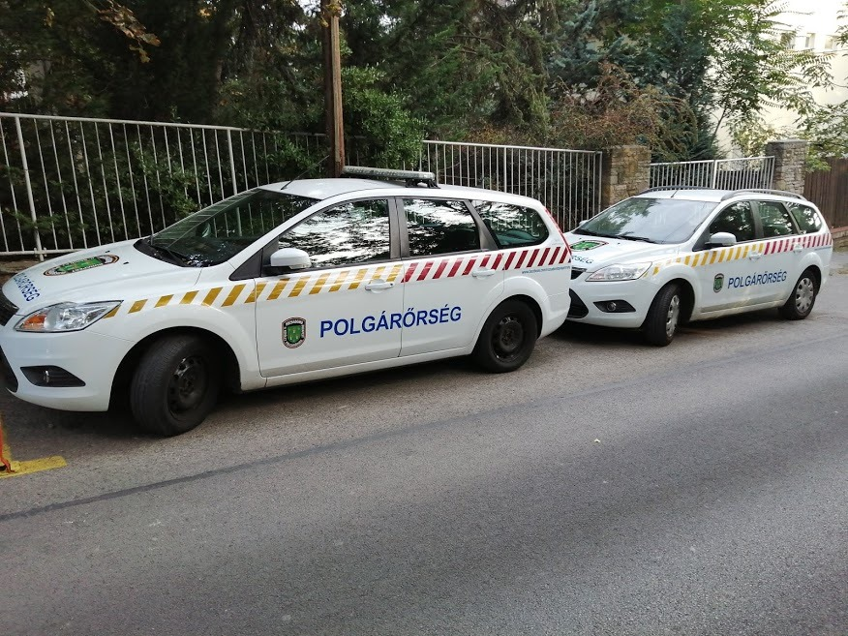

Az önkéntes tűzoltó szaktevékenység ellátásához ugyancsak rendelkezésre áll minden szükséges felszerelés, eszköz, jármű.
Önkéntes tűzoltóink egy Renault M210 gépjárműfecskendővel, egy Iveco-Magirus vízszállítóval, és egy Ford Transit csapatszállító járművel, a hozzá tartozó utánfutóval látják el a szolgálatokat.
A járművek az egyesület tulajdonát képezik, a beszerzésük az elmúlt 3-6 évben kivétel nélkül önerőből történt.
Önkéntes tűzoltóink személyre kiadott gyakorló ruházattal, és egyéni védőeszközökkel rendelkeznek.

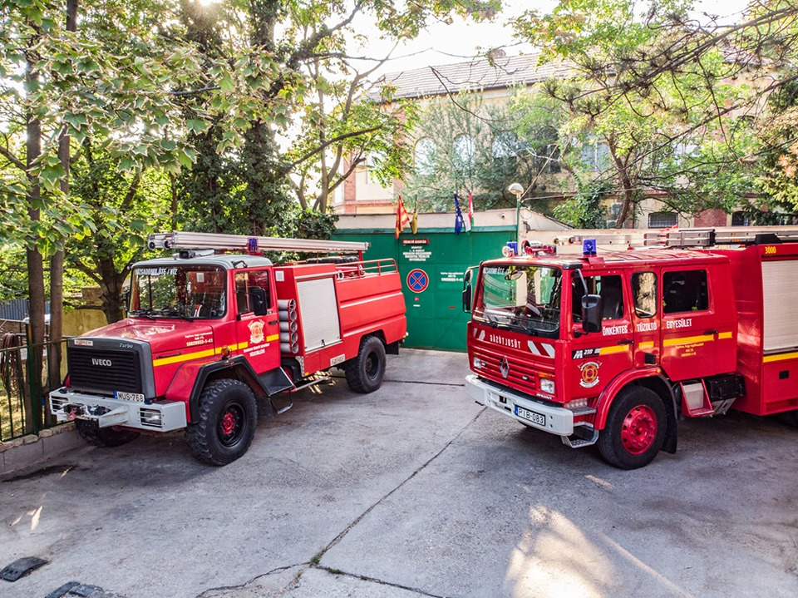
A tagság által végzett polgárőr tevékenység a II. kerületben:

Polgárőreink 2020-ben összesen 1207 órában

- 79 alkalommal önálló polgárőr gépkocsizó járőrszolgálatot,
- 24 alkalommal kerékpáros járőrszolgálatot,
- 1 alkalommal motorkerékpárokkal ellátott járőrszolgálatot,
- 8 alkalommal rendőrrel közös szolgálatot,
- 1 alkalommal tolmácsolás,
- 3 alkalommal helyszín biztosítás / lezárás,
- 23 alkalommal pedig az tanévkezdéskor iskolák előtti szolgálatot láttak el.

A rendőrrel közös szolgálatokban rendezvénybiztosítások (körmenet), rendkívüli eseménynél való részvétel (terület lezárások) tolmácsolás, ittas járművezetők kiszűrésére szervezett (2 alkalom) akciók is benne foglaltatnak.
A szolgálatok ellátása a II. kerület területén, jellemzően a kerület Duna, és a Nagykovácsi út által határolt területe között történt.
A szolgálatellátások dokumentálása a közel egy évtizede kialakított gyakorlat (és a jogszabályi követelmények szerint) a II. kerületi Rendőrkapitányságon a váltásparancsnoknál lévő füzetbe történő bejegyzéssel, és a KCSV tisztnél a szolgálati napló hitelesítésével történik. A BPSZ ügyeletére telefonon történik a bejelentkezés, ahol az ún.: EPIR rendszerben a szolgálat szintén rögzítésre kerül.

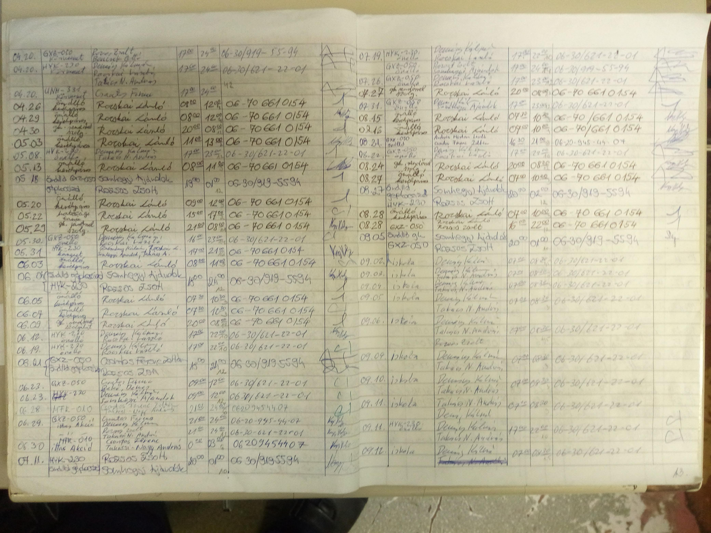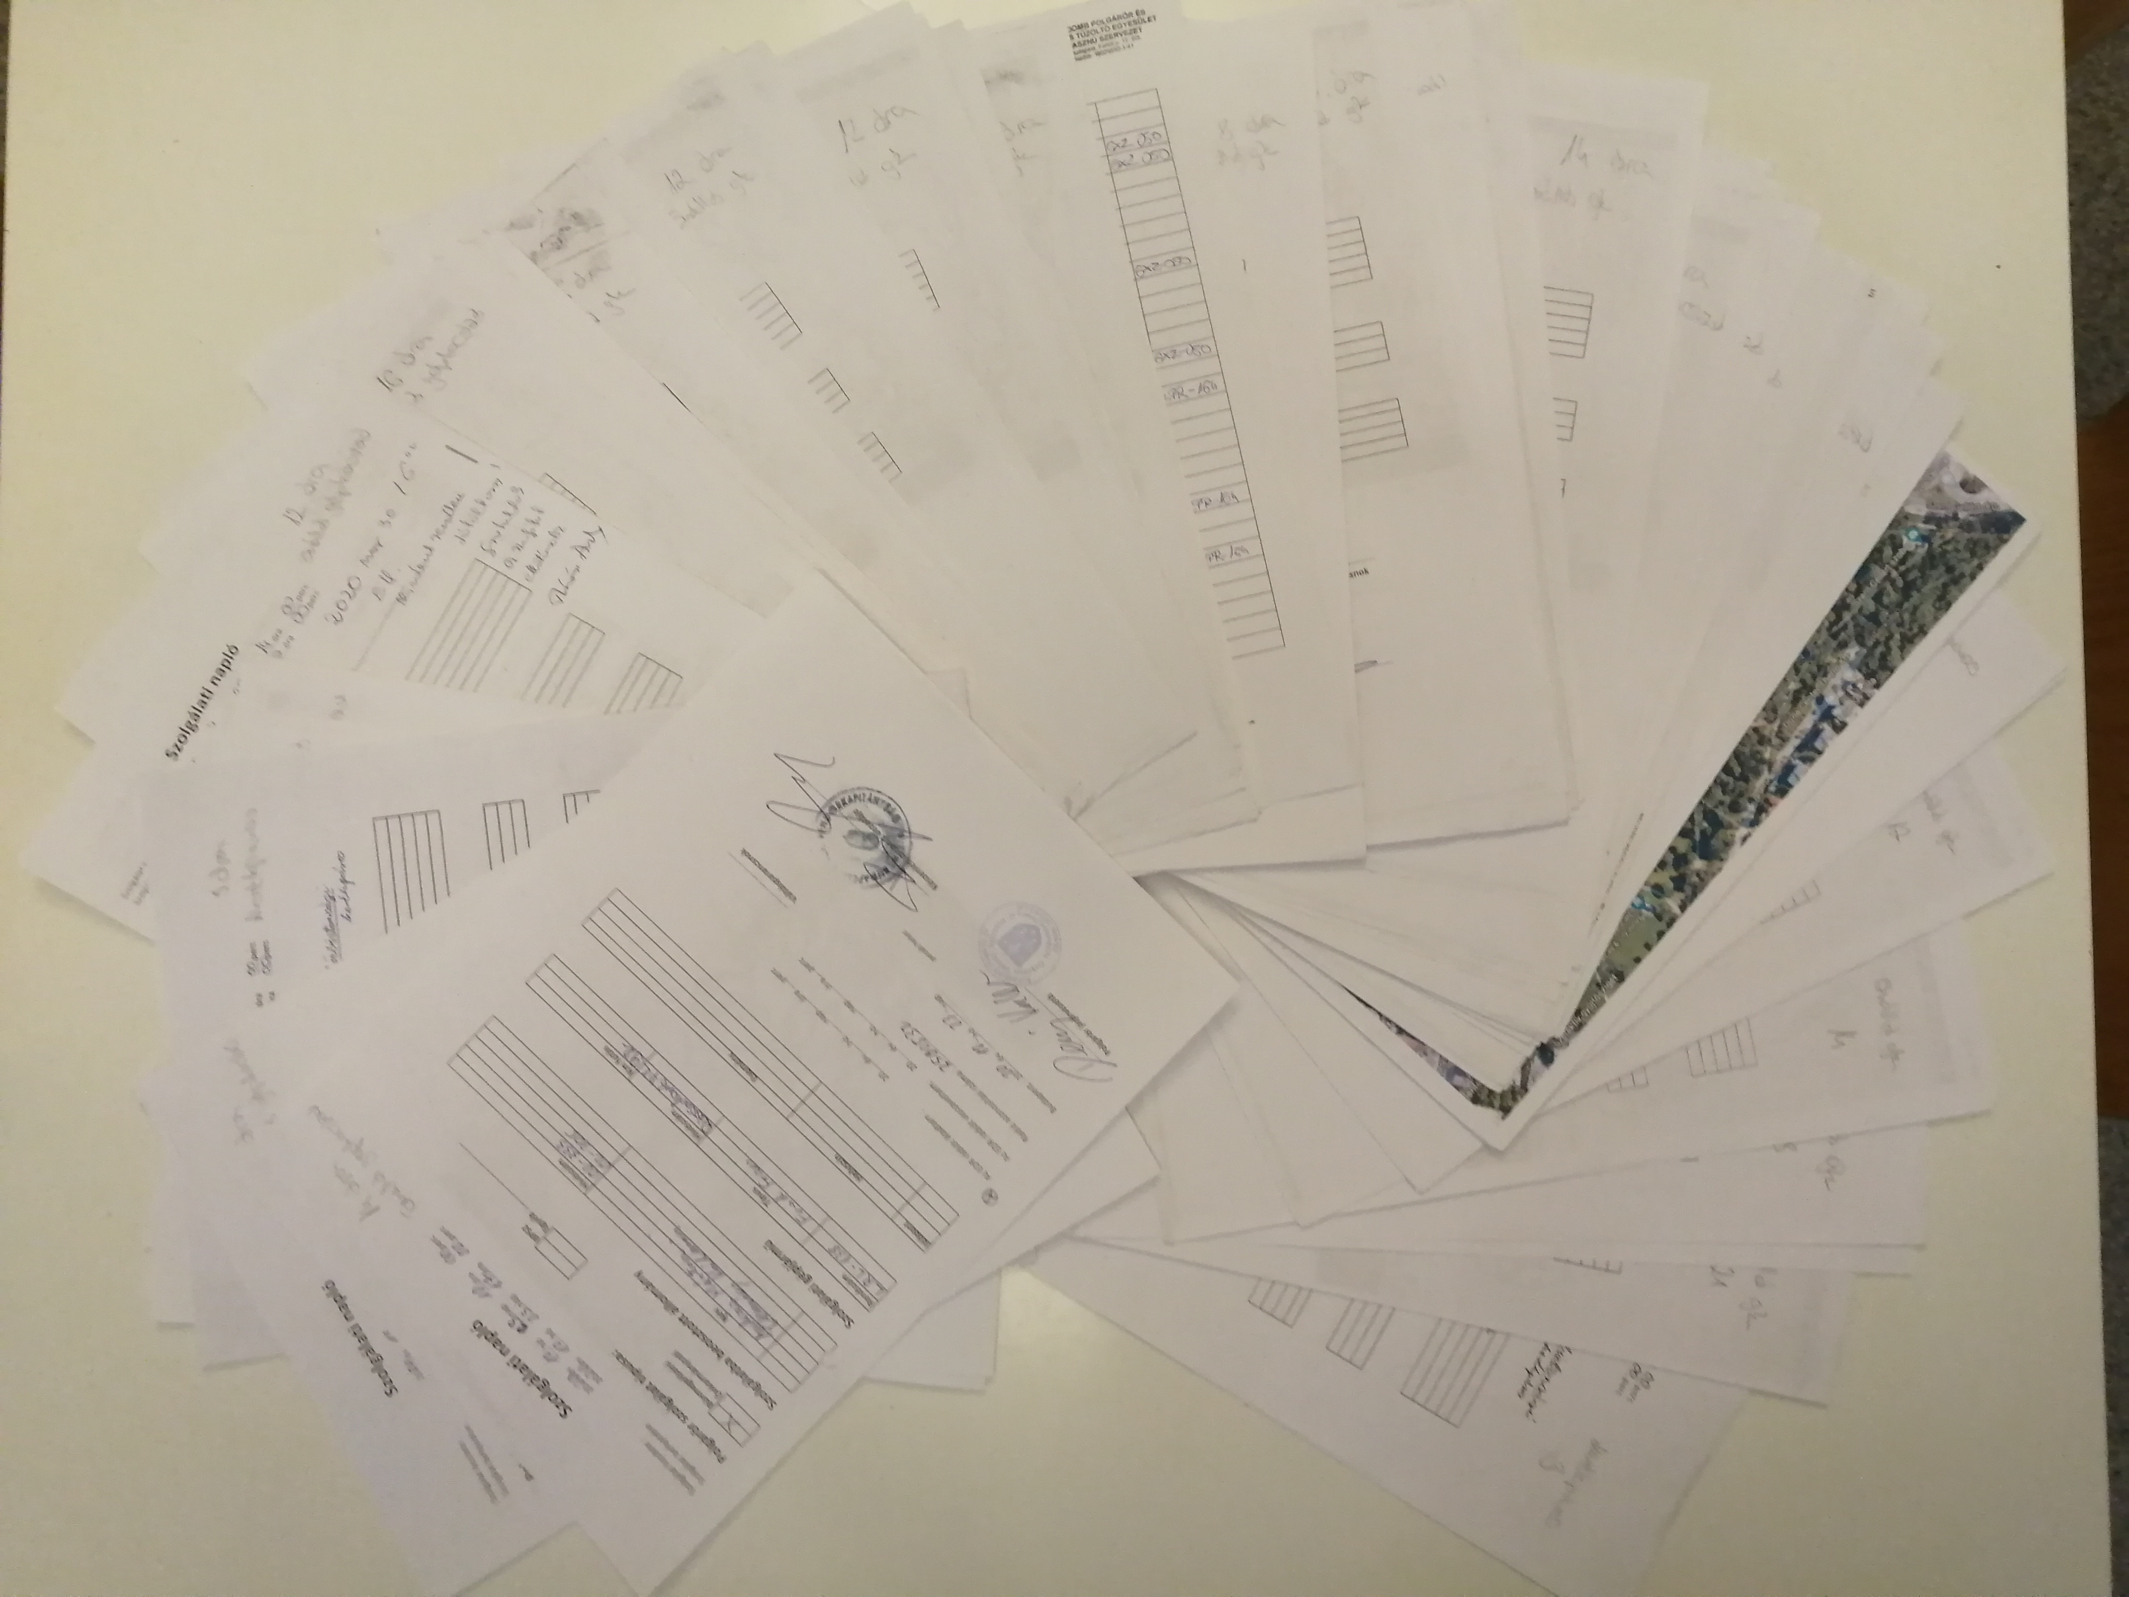

a váltásparancsnoknál lévő füzet KCSV-k által aláírt 2020-as szolgálati naplók

A BPSZ ellenőrzési szolgálata részéről 2020-ban nem történt ellenőrzés, viszont az OPSZ szövetség elnöke, Túrós András kettő alkalommal ellenőrizte a szolgálat ellátását.
A rendőrkapitányságon történő bejelentkezések alkalmával nem csak a szolgálatokat ellátó rendőrökkel, hanem a rendőri vezetőkkel is több alkalommal történt személyes találkozás, megbeszélés.
A szolgálataink ellátása során sem a járművekben, sem a felszerelésekben nem keletkezett semmilyen kár.
2020-ban egy fő felnőtt (önkéntes tűzoltónk közül egy fő) és kettő fő újonnan csatlakozott ifjú polgárőr tett vizsgát, és kapott az OPSZ által kiadott polgárőr igazolványt.
Egy fő fiatal polgárőrünk hivatásának a rendőri pályát választotta, a képzése szeptemberben Körmenden kezdődött meg.

A polgárőr szolgálati gépkocsik 2020. évi futásteljesítménye a járőrszolgálatok során:

- Nissan Almera (GXZ-050) polgárőr járőrautó: 1904 km
- Toyota Corolla W. (HYK-230) polgárőr járőrautó: 2401 km
- Opel Astra (MFR-010) civil ügyintéző autó: 1085 km
- Ford Focus (LPR-164) polgárőr autó (szeptembertől) 1836 km
- Ford Focus (LRL-138) polgárőr autó (szeptembertől) 909 km

A járművek cseréje már tervezett volt, az átlagéletkort közel tíz évvel sikerült csökkenteni.
A költséghatékonyság céljából a szükséges anyagok és alkatrészek beszerzését követően a javításokat / karbantartásokat lehetőség szerint saját magunk végezzük el.
A járőrszolgálatok ellátása során a menetlevelek vezetése mellett az ingyenes „Geo Tracker” nevű applikációval rögzítésre kerültek a kerületben bejárt útvonalak, illetve a menetadatok.

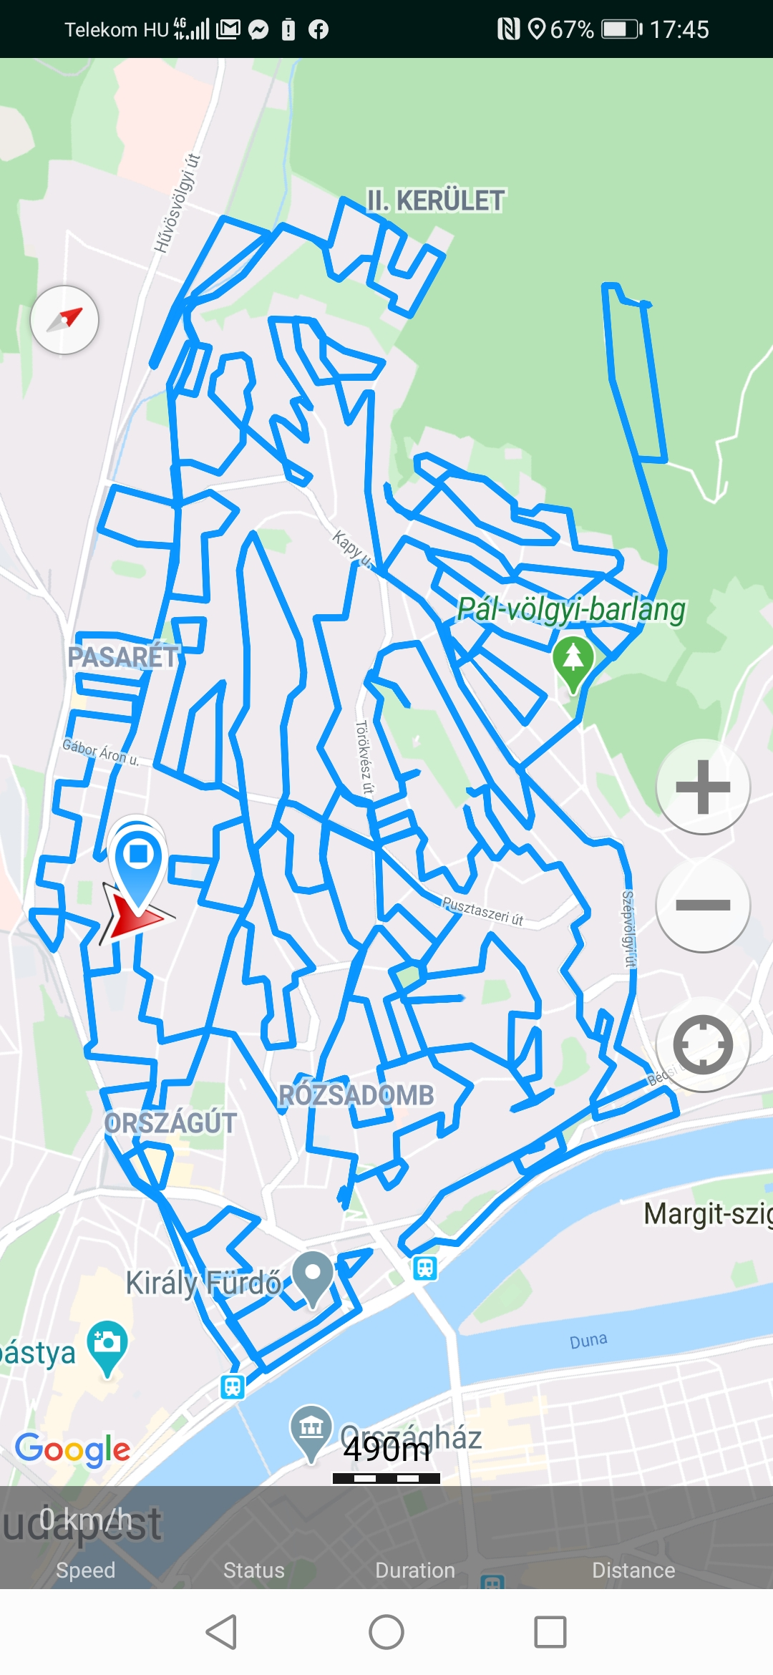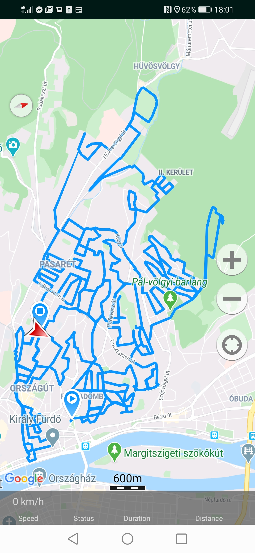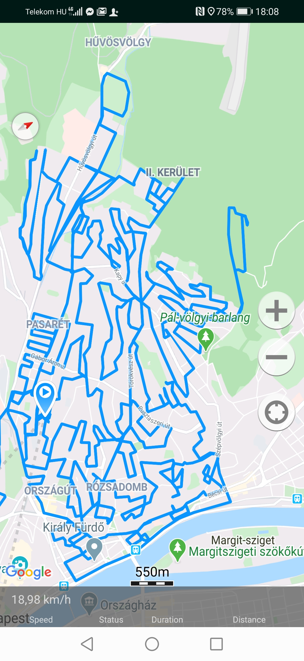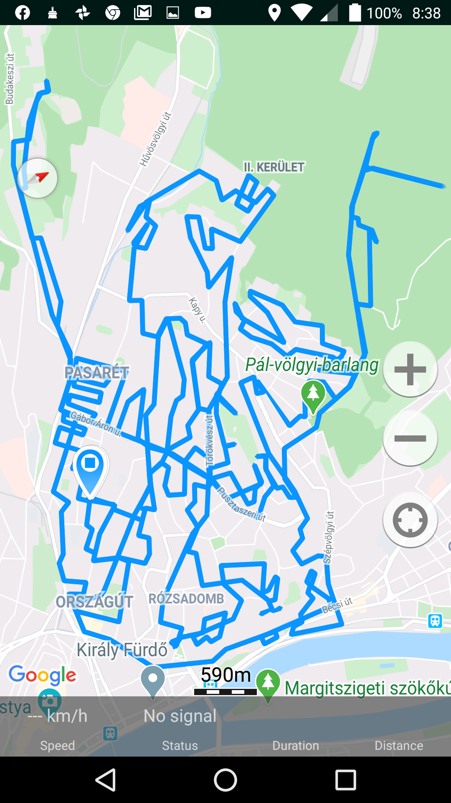

A szolgálatok ellátása során polgárőreink különös figyelmet fordítottak az önkormányzati kezelésben lévő vagyonra, így a játszóterekre, közintézményekre, oktatási intézményekre, és a környezet védelmére is. A közterületeken tapasztalt rendellenességekről felvételek készültek, továbbításuk a II. kerület honlapján az Online bejelentőre, illetve az Alpolgármesterek felé megtörtént. Azonnali intézkedésekre került sor a veszélyhelyzetek elhárítására, és a közműhibák jelzésére. Ha a kiértesítés sikertelen volt, a nyitva hagyott járművekről, kapukról, garázsokról
- azok egyidejű lezárásával – a tulajdonosok figyelmét jegyzőkönyvvel hívtuk fel, csökkentve ezzel a bűncselekmények elkövetésére való alkalmakat.

A polgárőr szolgálatok teljesítése során 2020 évben történt eseményekről:

- összesen 12 alkalommal lettek figyelmesek különböző értékeket is tartalmazó nyitva felejtett garázsokra, a Gárdonyi Géza, az Ady Endre, a Daru (kétszer is) a Borbolya, a Csalán, Árvácska, Berkenye (kétszer is), Napsugár, Apostol, Ruthén utcákban, amelyek dokumentálással egy időben lezárásra kerültek. Bűncselekmény egy esetben sem történt.
- Nyitva maradt ajtóval, lehúzott ablakkal álló gépkocsi tulajdonosának előkerítéséről, vagy annak lezárásáról 8 alkalommal gondoskodtak a Hidász, a Borbolya, Fenyves, Endrődi, Keselyű, Sarolta, Fekete Sas, és a Mandula utcákban,
- Kettő alkalommal találtunk vezetőoldali ajtóban felejtett kulccsal álló gépkocsikat: a Zuhatag soron, és Madár utcában. Mind a két esetben sikerült a tulajdonosokat felkutatni. A gépkocsikból nem hiányzott semmi,
- Egy alkalommal az Árvácska utcából a Bimbó útra kigurult, és ott forgalmi akadályt képező gépkocsi tulajdonosát sikerült előkeríteni. Kár nem keletkezett, és sérülés sem történt,
- 8 alkalommal került sor forgalom terelésben való részvételre. Egy alkalommal a Pasaréti úton kidőlt fa miatt, itt elsőként értünk a helyszínre, egy alkalommal pedig a Margit hídon, ahol egy műszaki hibás gépjármű vesztegelt a belső sávban. A jármű utasai idős személyek voltak. Az utast, egy mozgássérült személyt másik gépjárművel vittek tovább, abba teljes útzár mellett át kellett rakni. A Muraközi utcában baleset miatt, leszakadt faág miatt az Ady Endre utcában, kidőlt fa miatt a Hűvösvölgyi úton, a Széna térnél kigyulladt busz miatt a tűz oltásának és az azt követő műszaki mentés ideje alatt közel három órán keresztül, illetve a Tölgyfa utcában egy baleset miatt a helyszínelés és a műszaki mentések ideje alatt szintén három keresztül.
- Egy alkalommal a Zöldkő utcában különböző gépkocsikon lévő azonos rendszámokra lettek figyelmesek a polgárőreink. Az ügyben rendőri intézkedés történt.
- A Csíksomlyó utcában egy elektromos rollert találtunk, amit a tulajdonosa az autója mögött felejtett, amikor abból este kipakolt. A helyszínen hagyott jegyzőkönyv alapján másnap boldogan jelentkezett a 130.000.-ft. értékű eszközért,
- A villamos elsodort egy gyermeket a Völgy – Ötvös utcák kereszteződésében. Polgárőreink elsőként érkeztek a helyszínre, részt vettek a sérültnek történő elsősegélynyújtásban, illetve a helyszínbiztosítással egyidejűleg a tanúkat is a helyszínen maradásra kérték,
- A Hűvösvölgyi úton az egyik társasház tetejéről felszálló füstre, és a felcsapó lángokra figyeltek fel a járőrszolgálatuk alatt. A tűzoltók értesítésével egy időben a házban lakókat értesítették, a közműveket elzárták, és a tetőn lévő égő napelemek valamit a tetőszigetelés oltását a polgárőr autóban lévő kézi tűzoltó készülékekkel megkezdték. Személyi sérülés nem történt.
- újraélesztést végeztek egy eszméletlen, keringés nélküli személyen, akit a mentők később súlyos életveszélyes állapotban szállítottak kórházba,
- egy alkalommal a Fillér utcában szabálytalan égetés miatt történt intézkedés,
- bolti lopást észleltek a Rózsakert Spar áruházban, az okozott 6.000.-forint kár a tettenérés során megtérült,
- egy alkalommal a kerékpáros szolgálatot teljesítő társunk – lakossági jelzés alapján - egy szelektív hulladékgyűjtő edényeket eltulajdonító személy után indult és beérte, így az összesen 18.700.-forint kár megtérült,
- a Batyu és Napvirág utca sarkán elektromos kábel leszakadt, a szolgáltató értesítésre került,
- lakossági kérésre egy hat éves gyermek ujjára szorult bizsu ékszert távolítottak el, személyi sérülés nem történt,
- A BRFK Tevékenység Irányító Központja EDR rádión összesen kilenc esetben küldött bennünket helyszínekre: a lomtalanítás alatti hangoskodások, illetve hajléktalanokkal kapcsolatos problémák miatt a Margit körútra, és a Káplár utcába. Az intézkedések eredményre vezettek.

A járőrszolgálatok során használt Sigmoid ZsaruCar készülék összesen öt alkalommal jelzett találatot.
Egy alkalommal a Berkenye utcában a II. kerületi Rendőrkapitányság körözése miatt, a járművet használó személy felderítése érdekében. A rendőri intézkedés során a (bűncselekményt elkövető) személy kilétének a felderítése is sikeres volt.
Egy alkalommal a Júlia utcában egy 3.5 millió forint értékű Mercedes gépkocsira, amit a tulajdonosa a bűnügyi technikai szemlét követően visszakapott.
Három alkalommal egyéb, már folyamatban lévő eljárások miatt jelzett a rendszer, ezek további intézkedést nem igényeltek.

A BRFK és a BPSZ kérésére a kölcsönös segítségnyújtás és a megítélésünk érdekében 2020-ban összesen három alkalommal, 34 órában segítettük a Fővárost: központi rendezvény biztosításában, világháborús bomba miatti kiürítésben, és terület zárásban.

Az egyesület telefonszámaira, továbbá az elektronikus elérhetőségeire (közösségi oldal, e-mail) több tucatnyi jelzés, észrevétel, vélt vagy valós panasz érkezett a lakosságtól. Ezekre a járőrszolgálatot teljesítő polgárőreink a lehető leggyorsabban a személyes kapcsolatfelvétel útján igyekeztek reagálni, illetve az illetékesek felé azok továbbításra kerültek.

A Rózsadomb Egyesület Polgárőrségének 2020. évi gazdálkodása, és a fejlesztések:

Az egyesület a működőképesség fenntartása mellett a minőségi fejlesztéseket tűzte ki
célként. 2020-ban a központi költségvetésből biztosított, és a BM valamint a Budapesti Polgárőr Szövetség kiírása alapján nyertes pályázaton 1.000.000.-forint vissza nem térítendő támogatást nyertünk.
A II. kerületi Közbiztonsági Alapítvány 1.950.000.-forint támogatást biztosított.
A Polgármesteri, és Alpolgármesteri keretből további 550.000.-forint támogatást kaptunk.
Adó 1%-ból 407.843.-forint érkezett, valamint egy magát megnevezni nem kívánó közszereplő használt gépkocsit ajándékozott.
A lakosság és a vállalkozások részéről további adományok érkeznek eseti jelleggel, így kisebb pénzbeli, üzemanyag, védőital, stb.
Részben igénylés, részben pedig pályázat útján összesen 4. db. kézi EDR rádió készülékkel gyarapodtunk az év során, így a kapitányságon lévő polgárőr készülék felvétele a jövőben a részünkről nem szükséges.
A készülékekre polgárőr beszédcsatornák vannak felprogramozva, egymás közötti, a BPSZ központjával, és a BRFK tevékenységirányítással való kommunikációra alkalmasak.
Ugyan a rendőri egységekkel a közvetlen kapcsolat ezekkel a rádiókkal továbbra sem biztosított, de a korábbi évek lesújtó statisztikájához képest 2020-ban 100%-ra javult a tevékenységirányítással történő kapcsolatfelvételek eredménye, jelenleg a hívásunkra mindig érkezik válasz. Méltatlan lenne nem előremutató eredményként kezelni azt is, hogy a hívásunk alapján a tevékenységirányítás intézkedett, és a szükséges segítséget mindig gyorsan megkaptuk.

A jelentős önerővel – összesen 2.800.000.-forint értékben - beszerzett kettő darab Ford Focus polgárőr járőrautó minden szükséges felszereléssel el lett látva, rendelkeznek a forgalom tereléséhez szükséges terelőkúpokkal és világító eszközökkel, kézi tűzoltó készülékekkel, valamint „Lifepak CR Plus” félautomata defibrillátorokkal. A mobil eszközeinken fut a „Szívcity” applikáció. Ezek a járművek végre méltóak az egyesületünkhöz, a Polgárőrséghez, és II. kerülethez is.

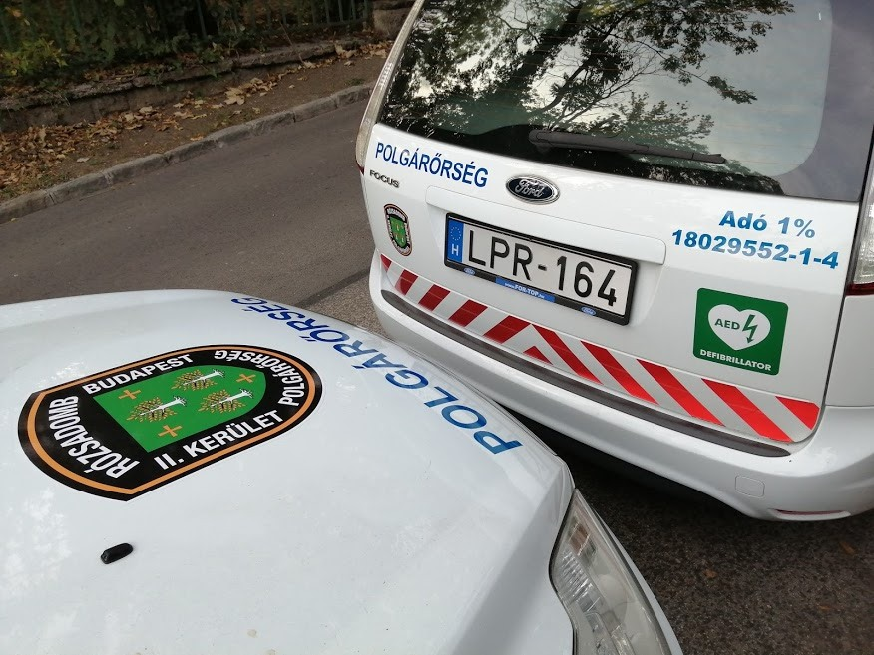
Elismerések:

Soha nem volt még példa az elmúlt egy évtizedben arra, hogy a II. kerületi Önkormányzat, és a II. kerületi Közbiztonsági Alapítvány részéről a tagjaink közül bárkinek az elismerésére sor kerüljön, hiába kértük ezt az éves beszámolóinkban minden évben.
2020 év végén azonban a II. kerületi Közbiztonsági Alapítvány közbenjárásával a Demján Alapítvány által biztosított pénzjutalomban részesülhetett az egyesület négy tagja, polgárőrök, és önkéntes tűzoltók, amiért ezúton is a köszönetünket fejezzük ki.

Sajtó megjelenések, és kommunikáció:

Az egyesület polgárőr tevékenységéről a Budai Polgár újság rendszeresen beszámol.

A kommunikációra a facebook.com/rozsadombpolgarorseg/ oldalt használja, a telefonszámaink, e-mail címűnk, elérhetőségeink nyilvánosak.
2020. őszén új honlapot indítottunk a www.rozsadombote.hu címen, melynek a feltöltése folyamatos.

Az egyesület Önkéntes Tűzoltósága

A Rózsadomb Polgárőr és Önkéntes Tűzoltó Egyesület a Fővárosi Katasztrófavédelmi Igazgatósággal 2019. május 15-én 35100/37-8/2019. ált. számon megkötött, (előzményében többszörösen módosított és kiegészített) illetve a FKI II. kerületi Hivatásos Tűzoltóparancsnoksággal 2018. november 20-án 35100/19-18/2018. ált. számon megkötött (előzményében többszörösen módosított és kiegészített) együttműködési megállapodások alapján végezte a szaktevékenységét 2020-ban.
Az önálló beavatkozás 2020. évi támogatására a Fővárosi Katasztrófavédelmi Igazgatósággal 2019. december 20-án a 35100/31-41/2020. ált. számú szerződés került megkötésre.
A szaktevékenységet különböző aktivitással 10-15 fő végzi. Tagságunkhoz 2020-ban összesen kettő fő alkalmas jelentkező csatlakozott, a képzésük jelenleg is folyamatban van. Tucatnyi jelentkezőt alkalmatlanság miatt eltanácsoltunk.
Hivatásos tűzoltó lett egy fő, a képzését követően az I. kerületi Katasztrófavédelmi Örsön teljesít szolgálatot. Szeptemberben egy fő kezdte meg a tanulmányait, várhatóan 2021. februárjában kerül kinevezésre.

A szaktevékenységet ellátó önkéntes tűzoltóink fegyelmi helyzete jó, a csapat összetartó. Az állomány átlagéletkora fiatal, az orvosi alkalmassági vizsgálatok alapján a szaktevékenység végzésére alkalmas, a kisgépek kezelésére is - a képesítéseknek megfelelően - a személy állomány csaknem teljes egészében jogosult.
Az egyesület hivatásos tűzoltó tagjai közül hárman rendszeresen segítették a szakmai oktatást, és a saját képzéseket.
A riasztások a kerület területéről érkező jelzések alapján alapvetően számítógépen és EDR rádión érkeznek az ügyeletünkre, de másodlagosan megkapjuk sms üzenetben és e-mail-ben is, illetve szükség szerint telefonon. A kommunikáció valós idejű, EDR rendszeren a riasztott egységek és a műveletirányítási központ között is közvetlenül zajlik. A felügyeletet a Fővárosi Katasztrófavédelmi Igazgatóság látja el, az adatszolgáltatás a BM OKF káreseti adatszolgáltató programján keresztül online történik.
A káreseti adatszolgáltató program által rögzített adatok szerint önkéntes tűzoltóink 2020-ban 4319 órában voltak riaszthatóak.
A Fővárosi Katasztrófavédelmi Igazgatóság támogatja az egyesületet a pályázatok beadása során, segíti a szakmai képzéseket, lehetőséget nyújt a hivatásos tűzoltókkal közös szolgálat ellátására, bár erre 2020-ban a pandémia miatt nem került sor.
Ellenőrzi, és segíti továbbá a jogszabályi előírások betartását, és teljesítését, amire az egyesület egyébként mindig törekedett. Az elmúlt években az Észak-budai Katasztrófavédelmi Kirendeltség a tevékenységünket mindig kiválóra minősítette. 2020-ban az FKI átfogó ellenőrzést végzett, melynek során hiányosság nem került megállapításra.
Az állomány minden káresetnél képes volt a számára meghatározott feladatok végrehajtására, a szerek, eszközök, szakfelszerelések szakszerű, balesetmentes használatára. Tagjaink moduljellegű képzéssel sajátítják el a tűzoltási és műszaki mentési feladatok során szükséges tudnivalókat, melyeket gyakorlatokkal tartanak szinten. A szervezett szolgálatok alatt karbantartják és gondozzák a felszereléseket, a szertárat és a környezetét, valamint az elhelyezési körletet és a kiszolgáló helyiségeket.

A szolgálatok ellátása, a vonulások, és a beavatkozások során – sem pedig ezekkel összefüggésben – személyi sérülés nem történt. Az szerekben, felszerelésekben kár nem keletkezett. A vízszállító gépjármű generátor, és egy nyomásmérő műszer meghibásodott, javítása megtörtént. A szerek a káreseteknél történő beavatkozások során kifogástalanul működtek, annak ellenére, hogy az átlagéletkoruk magasnak tekinthető.

Egyesületünk tagjai a 2020-as évben a pandémia miatt az oktatási intézményekben nem tudtak tájékoztató előadásokat, bemutató foglakozásokat tartani. Ugyancsak nem tudtuk fogadni a közösségi szolgálatos tanulókat.

A járványvédelmi szabályok betartásával az Apple Tree angol óvodából viszont két kis létszámú csoportot fogadtunk.

Sajnos elmaradt az összes rendezvény, az ifjúsági, és a tűzoltó sport versenyek is.

Február 29-én három fő sikeres vizsgát tett a kisgépek kezelésére.
Március 6-án három fő megkezdte a tűzoltó alaptanfolyami tanulmányait. Az oktatás felfüggesztésre került, a hiányzó vizsgák később lesznek megtartva.
Február közepétől a Than Károly Szakgimnázium tanulói jöttek hozzánk heti egy alkalommal, Rendészeti versenyre készülni. A felkészítés felfüggesztésre került.
Beavatkozások:

A II. kerület kerületére 110 alkalommal kaptunk riasztást. A 22 tűzesetből, és 88 műszaki mentésből 86 alkalommal került sor önálló beavatkozásra. A szomszédos kerületekbe összesen 71 alkalommal vonultunk segítségnyújtásra.

A jelentősebb események, beavatkozások:

- 01.04. Mammut Bevásárlóközpont, kezelő személy keze bálázó gépbe szorult,
- 01.15. Szépvölgyi út 148. több köbméter szemét égett,
- 01.19. Szilágyi Erzsébet fasor, kisbusz a villamossínekre borult,
- 02.04. Viharkárok: összesen 8 beavatkozás, fakidőlések
- 02.05. Török utca, Kínai étterem konyhája égett,
- 02.22. Szilágyi Erzsébet fasor, baleset,
- 02.24. Viharkárok: összesen 3 beavatkozás, fakidőlések
- 04.09. Mátyás Király kertje, súlyos kerékpáros baleset,
- 04.25. Viharkárok, fakidőlések tucatnyi esetben,
- 04.25. Faház égett a Hármashatárhegyi úton
- 07.05. Nagykovácsi út, fa kidőlt, villanyoszlopot kitörte
- 07.10. Véka utca, fa vezetékre dőlt
- 08.31. Törökvész út, két fa kidőlt, villanyoszlopot kitörték, Küküllő utcában autóra dőlt,
- 10.04. Tópart és Horvátutca, faágak szakadtak le
- 10.24. Hűvösvölgyi út, baleset, 2 tűzcsap kitört, víz ömlik
- 10.26. Hűvösvölgyi út, baleset, fa buszra és autókra dőlt
- 10.29. Gazda utca, melléképület égett

Kapcsolatok:

A felügyeletet és a szakmai irányítást ellátó kirendeltség vezető, tűzoltósági felügyelő, a II. kerületi HTP parancsnoka, helyettese, a szolgálatparancsnokok, továbbá a FKI vezetői, és a műveletirányítás, és természetesen szinte kivétel nélkül a teljes személyi állomány is nagyon sok segítséget nyújtottak az egyesületnek. A szaktevékenység végzése már a hatodik éve önálló beavatkozó minősítéssel történik. Sok segítséget kaptunk a szakmai képzésünk, és képzettségünk javításához, a pályázatok sikerességéhez is.
2020-ban is nagy segítséget jelentett a különböző vállalkozások és magánszemélyek pénzbeli, és természetbeni (pl.: nagy mennyiségű védőital, informatikai eszközök, üzemanyag, stb.) támogatása is.

Az egyesület Önkéntes Tűzoltóságának a gazdálkodása, és a fejlesztések:

Az egyesület Önkéntes Tűzoltósága – a vállalt önálló beavatkozó készenlét fenntartásáért, és a minimum 3000 órában történő riaszthatóságért – 2020-ban összesen 1.440.000.-forint normatív finanszírozásban részesült.
A Polgármesteri, és Alpolgármesteri keretből 550.000.-forint támogatást kaptunk. A BM OKF – MTSZ pályázaton 1.053.351.-forint értékben nyert szakfelszerelést, ruházatot. Az adó 1% felajánlásokból 407.843.-forintot kapott az egyesület.
Évek óta a támogatását élvezzük több magánszemélynek, és a kerületünkben működő vállalkozásnak is. A térítéses munkákból közel 10 millió forint bevételt teremtettünk.
Felújításra került a Ford Transit kisbusz, és új gumikat kapott a vízszállító jármű.

Elismerések:

A Fővárosi Katasztrófavédelmi Igazgatóság részéről az egyesület a 2019. évi tevékenysége elismeréséül az év önkéntes tűzoltó egyesülete elismerésben részesült. Köszönőleveleket küldtek az állampolgárok is, akiknek a segítségére tudtunk lenni. Budapest Főváros Önkormányzata „Fővárosért Emlékzászló díj”-ban részesítette az egyesületet, a díj átadására várhatóan a 2021-es évben kerül majd sor.

Sajtó, média megjelenések, kommunikáció

Az egyesület által végzett tevékenységekről, káreseteknél történő beavatkozásokról rendszeresen beszámolt a FKI a honlapján, a II. kerület a helyi újságban, a Budai Polgárban. A Hegyvidék TV pedig minden évben összefoglalót készít az éves tevékenységről, és a pályázati eredményekről.
A rendszeresen frissített közösségi oldalon kívül több mint hét éve működik az a tájékoztató felület, ami a szertár előtti utcafronton van, megvilágított, és napszaktól függetlenül olvasható. A bemutatkozáson kívül az aktuális figyelemfelhívó plakátok és írások a lakosság tájékoztatását (erdőtüzek megelőzése, a megelőzés lehetőségei és a tudnivalók a szénmonoxid mérgezésről, karácsonyi és szilveszteri tanácsok a tűzesetek megelőzése érdekében, stb.) szolgálják. Ugyancsak frissítjük a beavatkozásokról szóló rövid híreket és képanyagot, ami egy digitális képvetítőn jelenik meg. Tájékoztatást adunk a segélyhívó számokról, az együttműködő szervezetekről, a támogatókról, az adó 1% fogadásáról, és felhasználásáról is.

A kommunikációra a facebook.com/rozsadombote/ oldalt használjuk.
2020. őszén új honlapot indítottunk www.rozsadombote.hu címen.

A 2020-as évről – már hagyományosnak mondható - összefoglaló film készült:

https://www.youtube.com/watch?v=jmAtFtdrQFo&t=56s

Társadalmi hasznú programok:

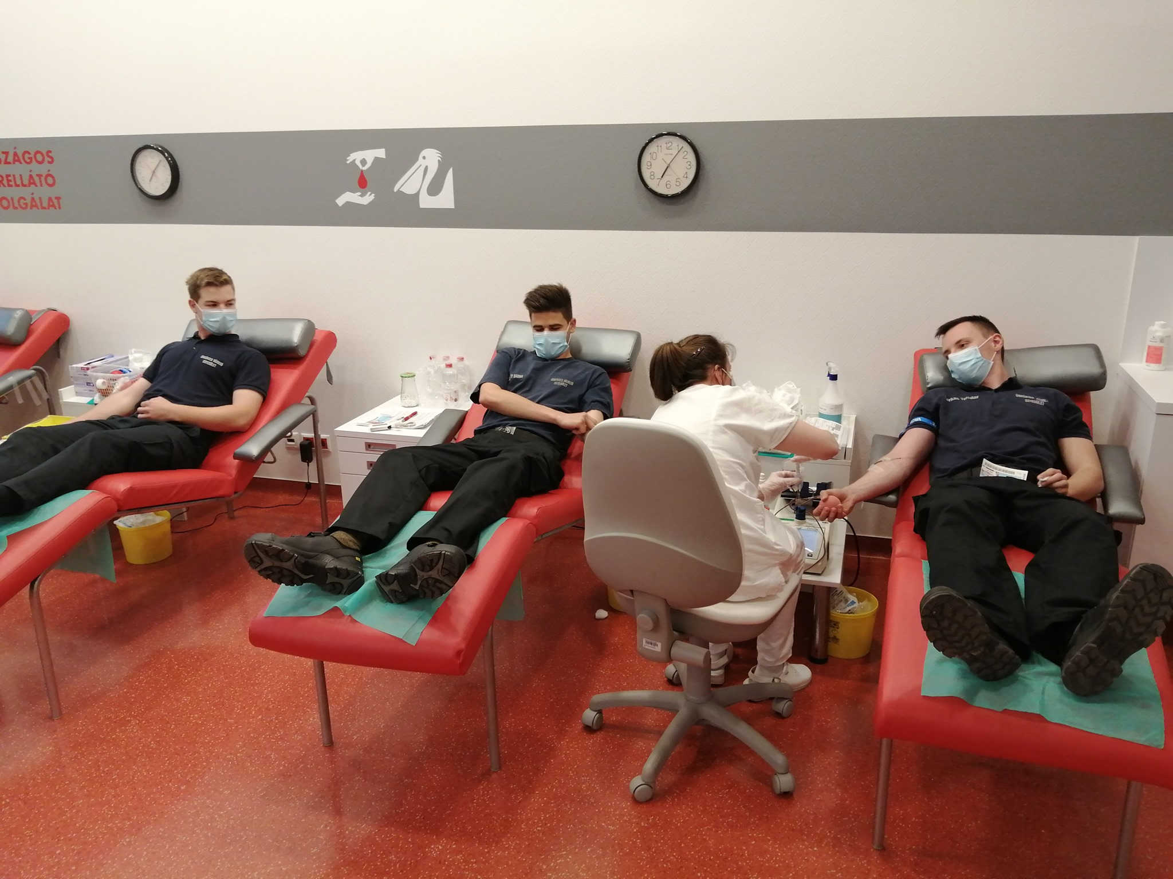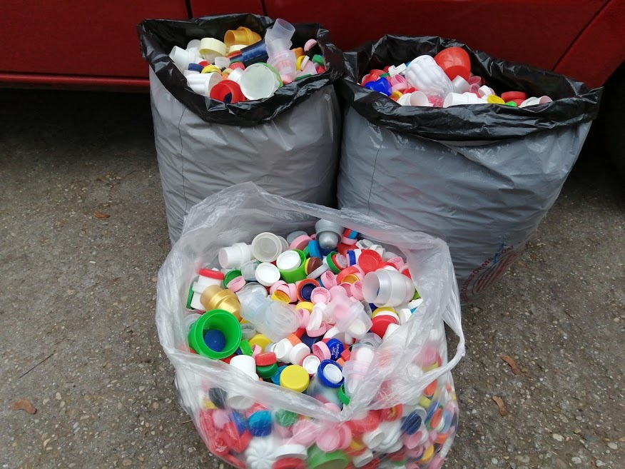

Köszönetünket fejezzük ki a II. kerületi Közbiztonsági Alapítványnak, hogy az egyesületünk polgárőr és önkéntes tűzoltó tevékenységét 2020-ban is támogatták.

A működőképességünk egyik fontos alapját jelentő Önkormányzati – Közbiztonsági Alapítványi támogatáson kívül is megragadtunk minden lehetőséget, hogy működtetni, és fejleszteni tudjunk. A szabadidőnket, az erőinket, és az eszközeinket is a II. kerület lakosságának a szolgálatába állítottuk, igyekeztünk, hogy a helyi támogatásból kapott minden forinthoz máshonnan is hozzátehessünk még tízet.
Ha a segítségünkre máshol is szükség volt, elvittük magunkkal a II. kerület jó hírét.
Reméljük, hogy a beszámolónk alapján az egyesületünket továbbra is támogatásra érdemesnek találják.

Hozzájárulunk, hogy ennek a beszámolónak a tartalma teljes egészében, az abban szereplő összes adattal együtt korlátozás nélkül bárki számára megismerhető legyen.

Budapest, 2021. január 31.

Farkas Gergely Mihály elnök Körmendy Gábor titkár

Kapják:
- II. kerületi Önkormányzat Képviselő Testülete
- Egyesületi irattár, helyben

Csatolásra kerültek:
- elismerések, és köszönőlevelek másolatai,
- képanyag

Rólunk írták:

Koncz Mária Magdolna‎ – HÜVI és környéke
Január 22. ·
Kerékpáros polgárőr a Nagyhídnál. Ilyet sem láttam még errefelé, és remélem, nem utoljára találkoztam vele.
-OK.
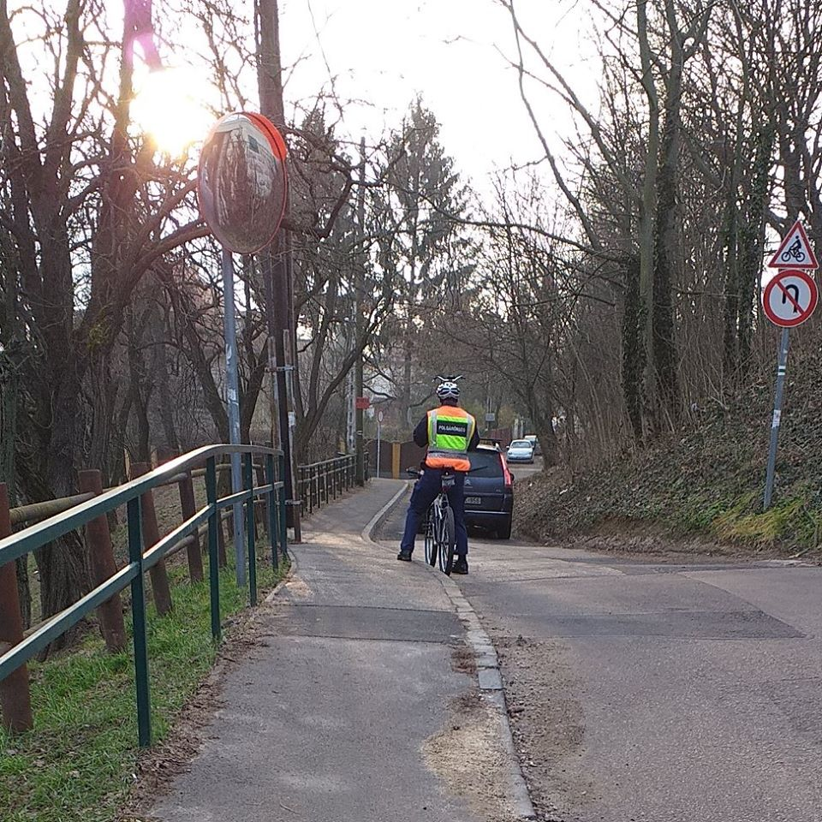

Nekünk írták:
Zoltan Keszthelyi <zoltankesz@gmail.com> | 2020. febr. 28., P 13:29
címzett: rdombpote@gmail.com

Tisztelt Uram/Hölgyem,

Köszönöm szépen hogy a kertem előtt, az utcán kint felejtett elektromos rolleremre vigyáztak. Nagyon kellemes meglepetés volt az autón hagyott üzenet másnap reggel.
Ilyen az amikor valóban érvényes a "szolgálunk és védünk" szlogen.
Ezt a pozitív történetet az ismerőseimnek is el fogom mesélni!

Köszönettel,
Keszthelyi Zoltán
1025 Csíksomlyó u. 14
+36205897199

Perjés Gézáné <eperjes43@t-online.hu> | 2020. április 3. 15:55
Címzett: rdombpote@gmail.com
Másolatot kap: halacska43@gmail.com
Tisztelt Polgárőrök!
Köszönjük nagyszerű segítségét szervezetük tagjainak, amelyet ma (2020.04.03-án) nyújtottak a Hűvösvölgyi u. 16. sz. ház tulajdonosainak.
Köszönettel és hálával Perjés Gézáné

Csendes Gábor <Gabor.Csendes@katved.gov.hu> | 2020. június 18. 7:13
Címzett: "rdombpote@gmail.com" <rdombpote@gmail.com>
Feladó: Márta Márkusz
Küldve: 2020. június 17. 20:04:15 (UTC+01:00) Belgrád, Budapest, Ljubljana, Pozsony, Prága
Címzett: FKI Észak-Budai KK
Tárgy: köszönet
Ma az esti órákban egy nagy akácfa dőlt le a házra és pillanatok alatt itt voltak és nagyon gyorsan elhárították a bajt. Hálásan köszönöm ,csak elismerés illeti a kolegákat. Márkusz Györnyné

Tőlünk kérdezték:

Tisztelt Polgárőrök! A segítségüket szeretném kérni, van e okom aggodalomra, hogy ezek betörők jelölték meg-e a házat, agy csak diák csíny, találkoztak haonslóval a kerületben? Ma 10 órakor elmentem otthonról két órával később a kis kapu nyitva volt és egy neon zöld színű festék fújás jelölés rajta.
Tudnának erről információt adni, hogy máshol is tapasztaltak már hasonlót, komolyan kell venni? Köszönöm szépen a segítségüket! Tisztelettel: Balázs Treszner Tímea II. kerület Csatárka út

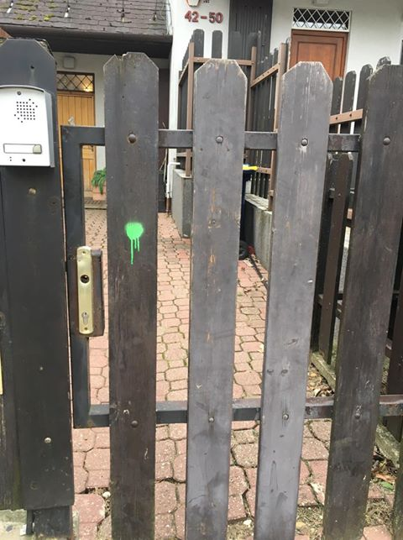

Autó mögött felejtett roller

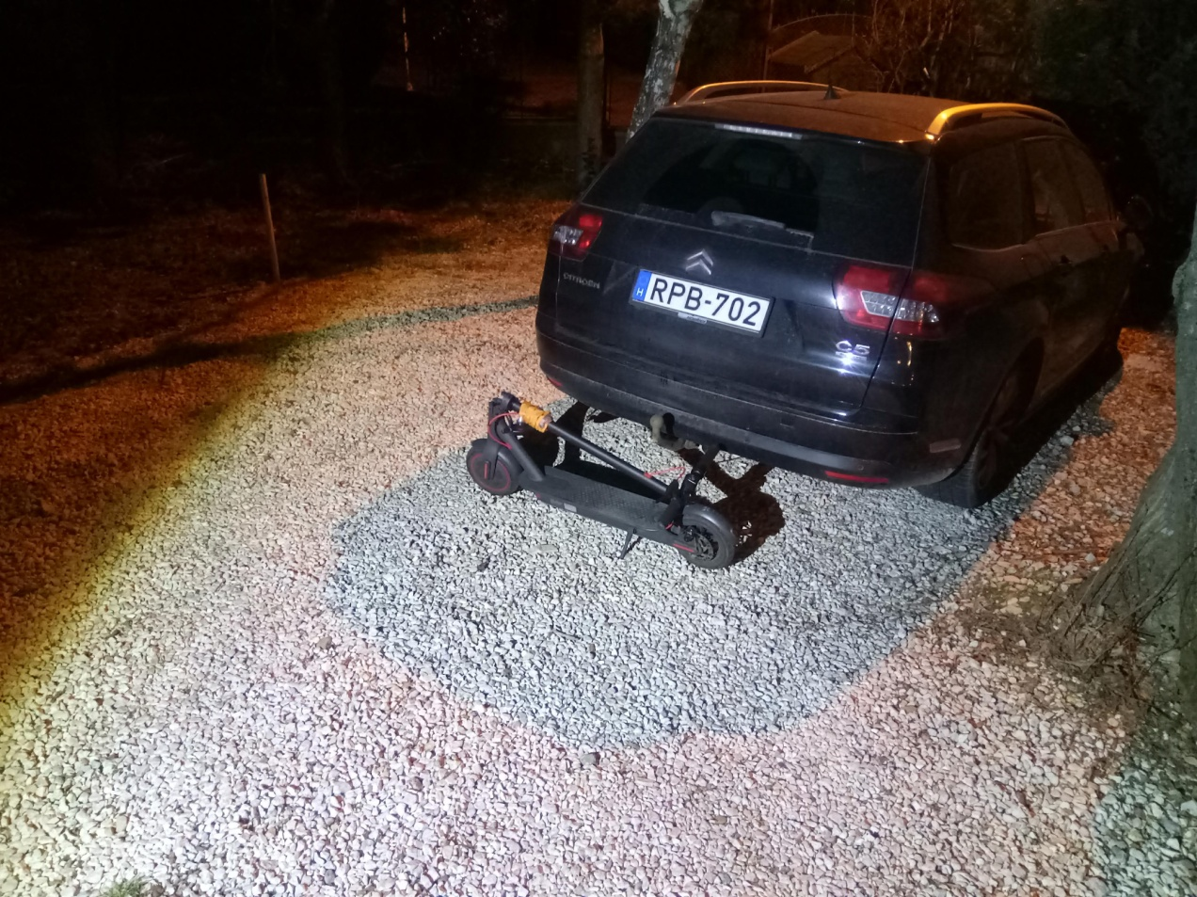

Völgy utca, villamos baleset

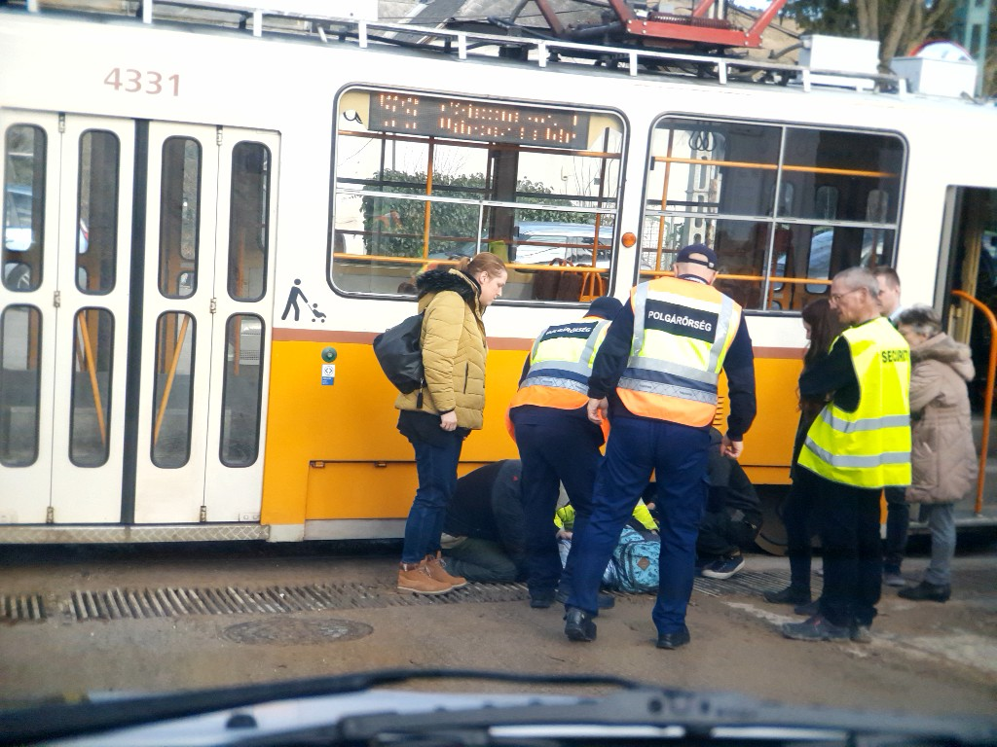

Vezető oldali ajtóban felejtett kulcs

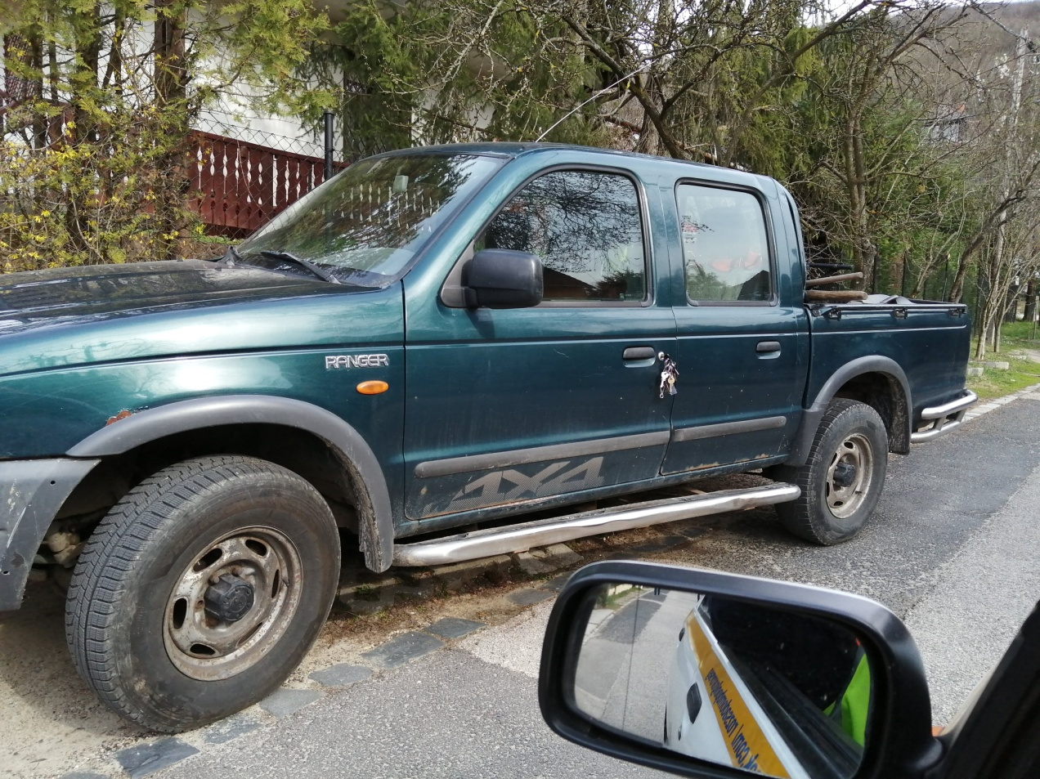

Fillér utca, építkezésen szemetet égetnek. Szerintük ez nem az, aminek látszik. Véletlen meggyulladt.

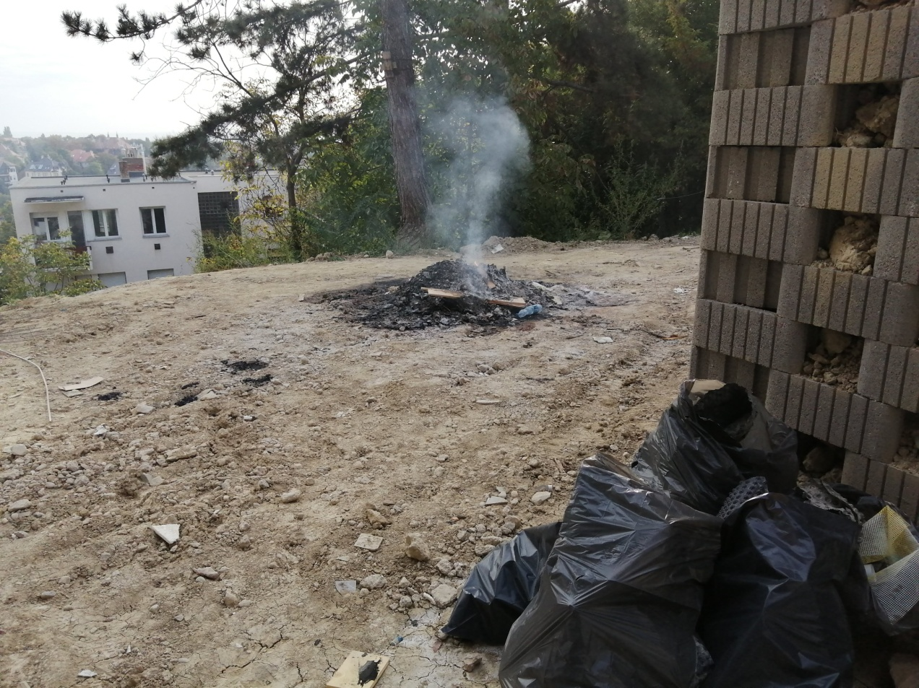

Berkenye utca, körözött gépkocsi. A használója a rendőri intézkedés során elfogásra került.

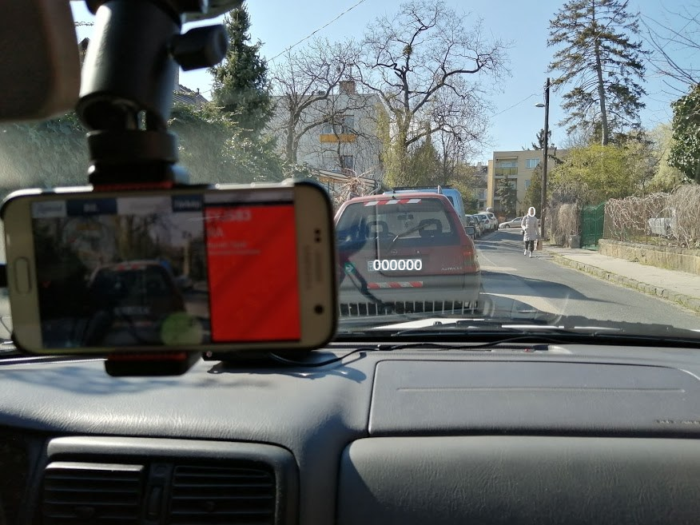

Hűvösvölgyi út, társasház tetején napelemek égtek, a tüzet a járőröző polgárőrök észlelték, jelezték, és kezdték el oltani. A 15 darabból 13-at sikerült megmenteni.

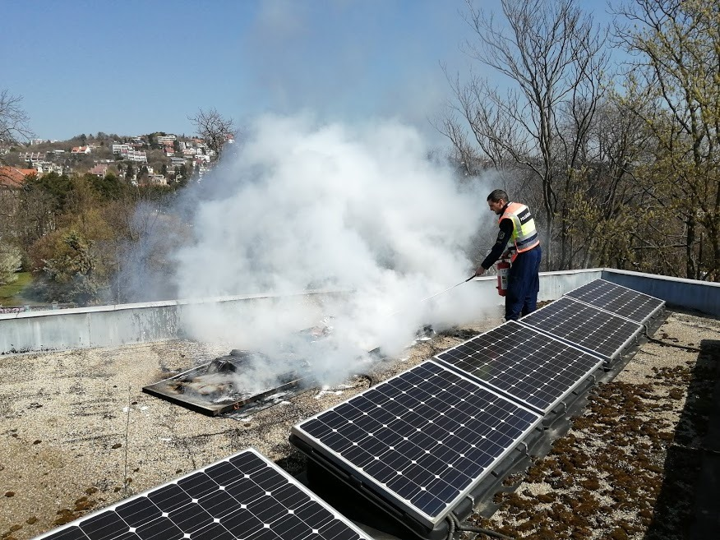

Motoros szolgálat ellátás. Minden álmunk két saját elektromos, vagy benzines robogó.

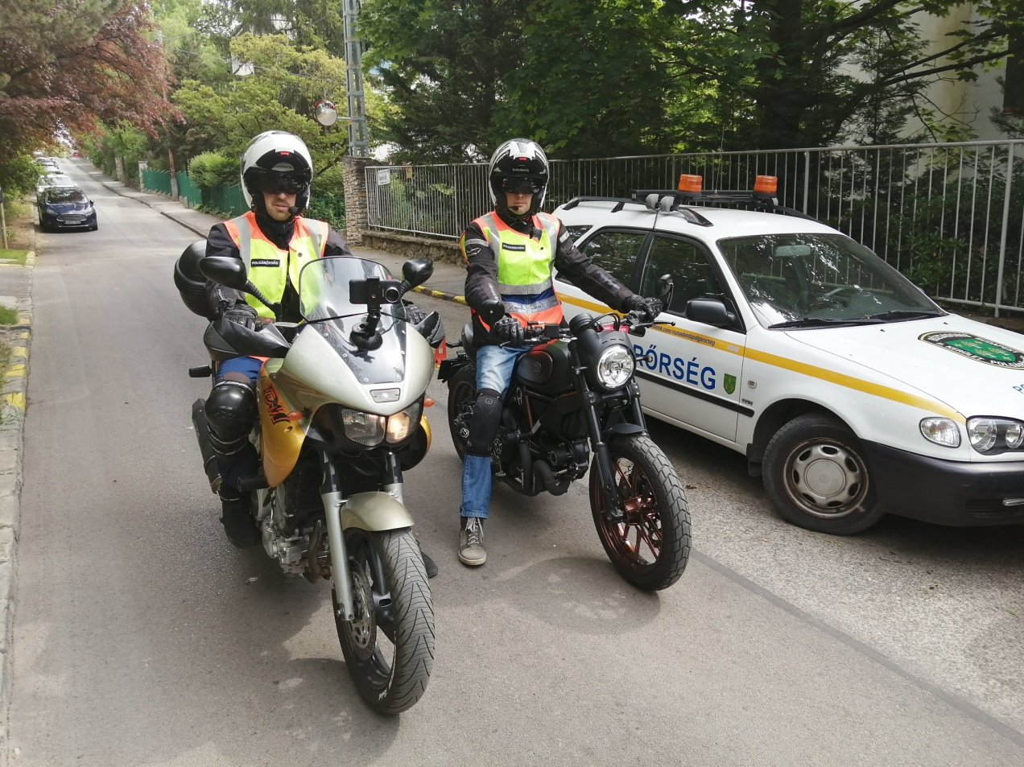

Körmenet biztosítás, a II. kerületi rendőr bajtársaink felkérésére, velük együtt

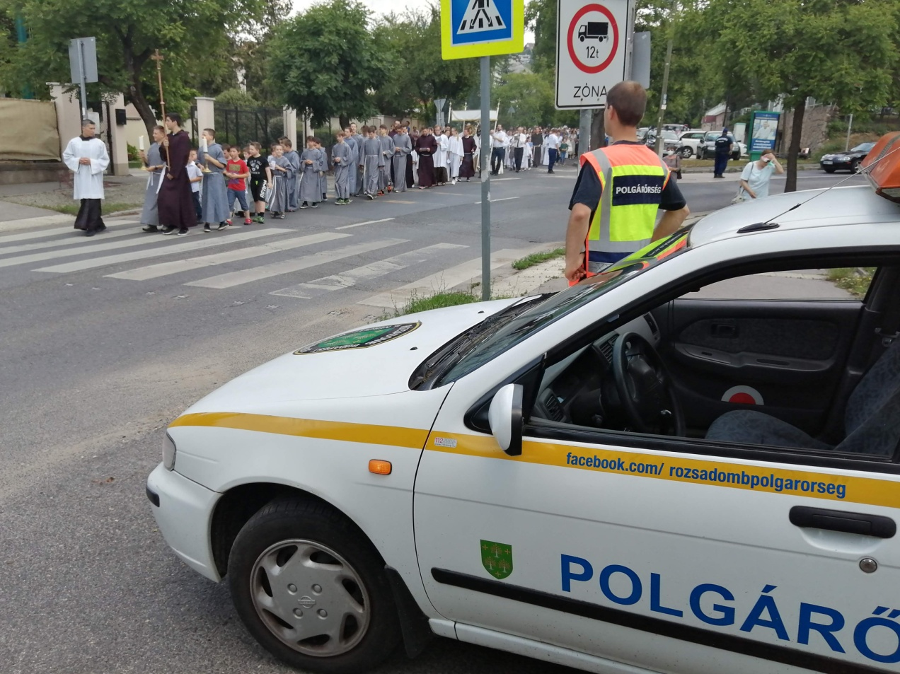

Iskolakezdés, Törökvész út.

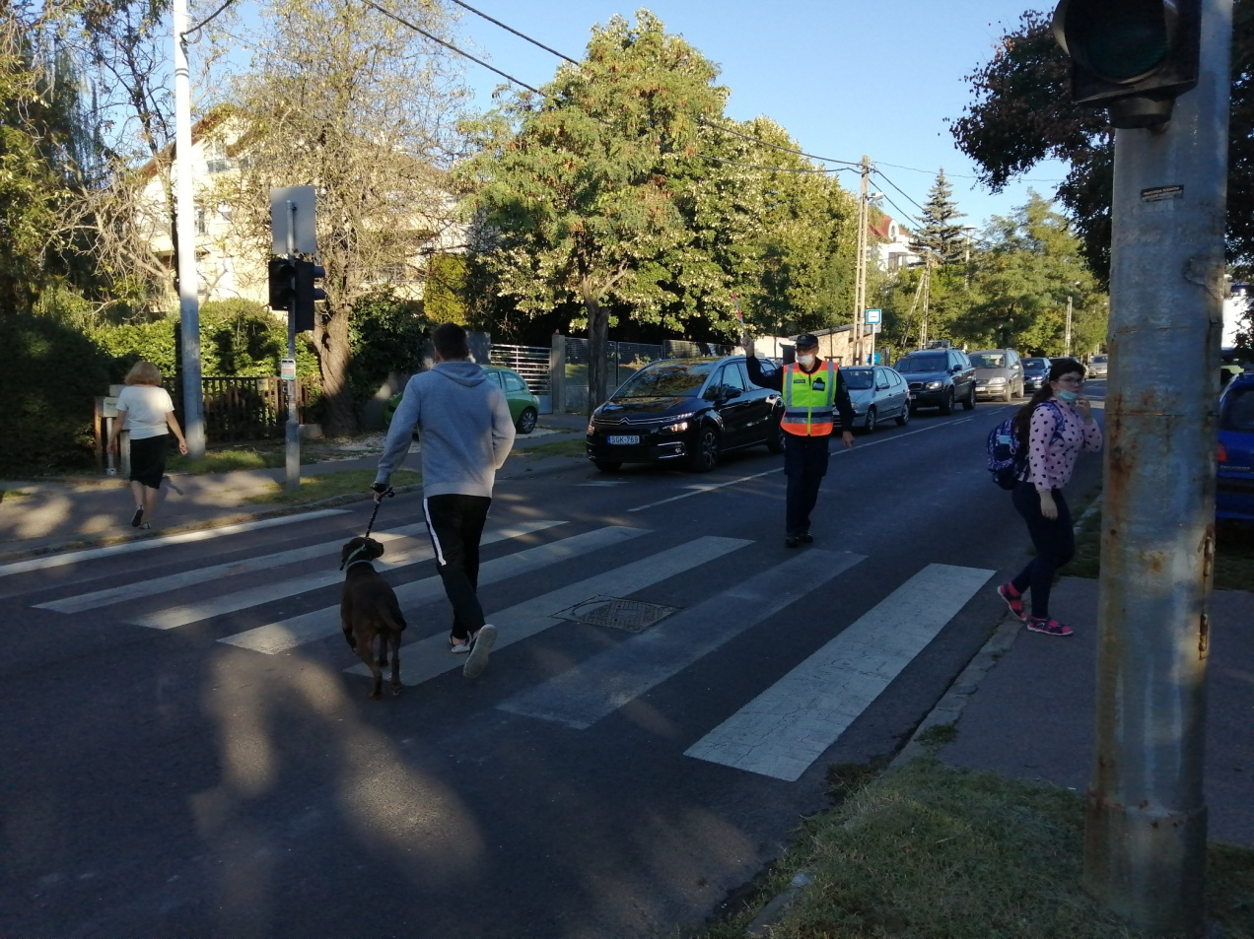

Rendszámfelismerő rendszer használatával megkerült gépkocsi:

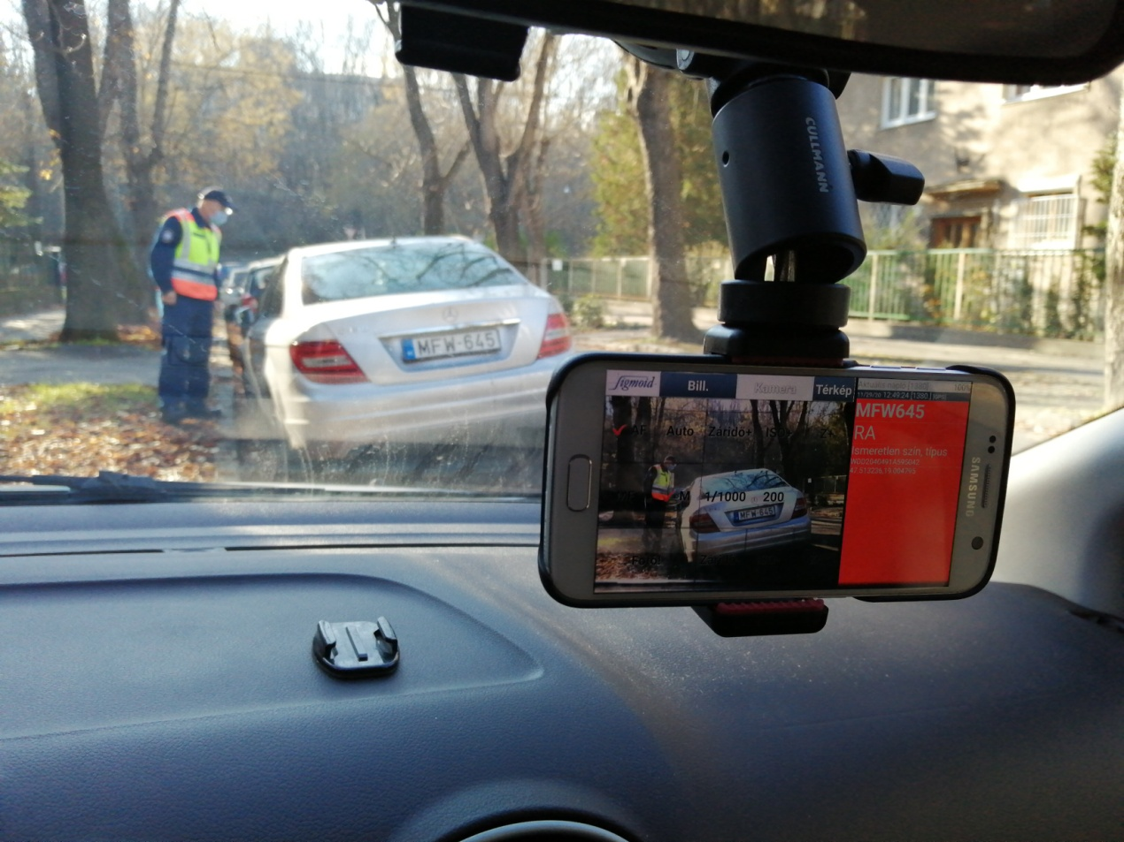

Észlelt műtárgy vagy közműhibák jelzése

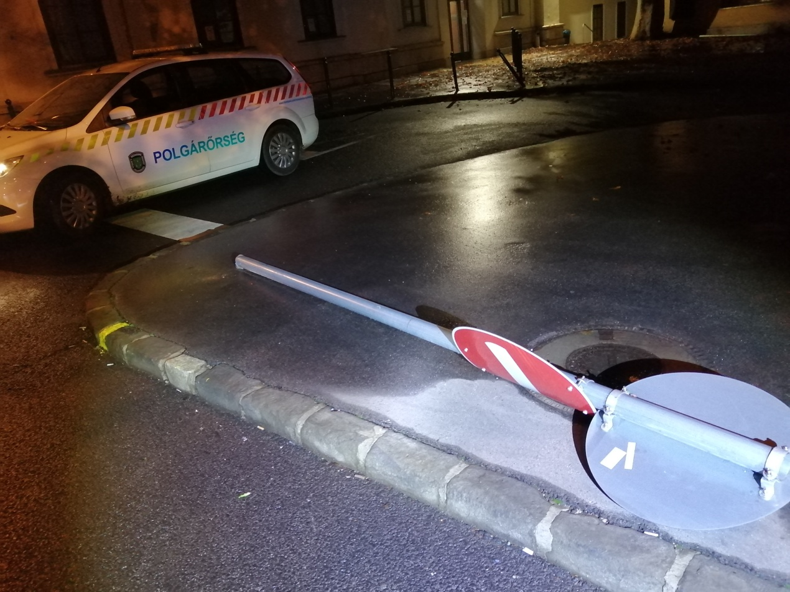

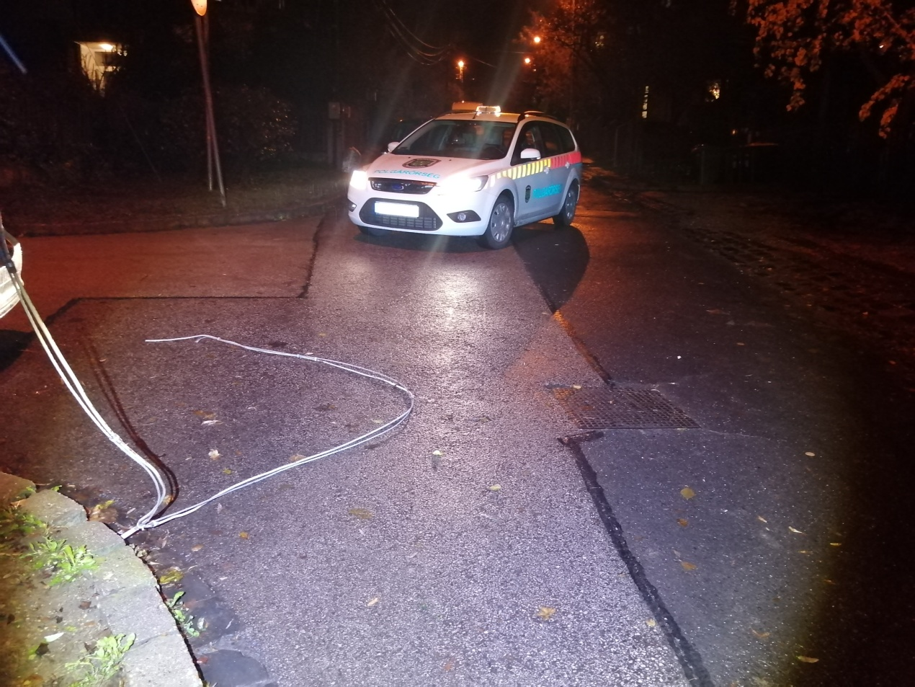

Nyitott garázsok különböző értékekkel:

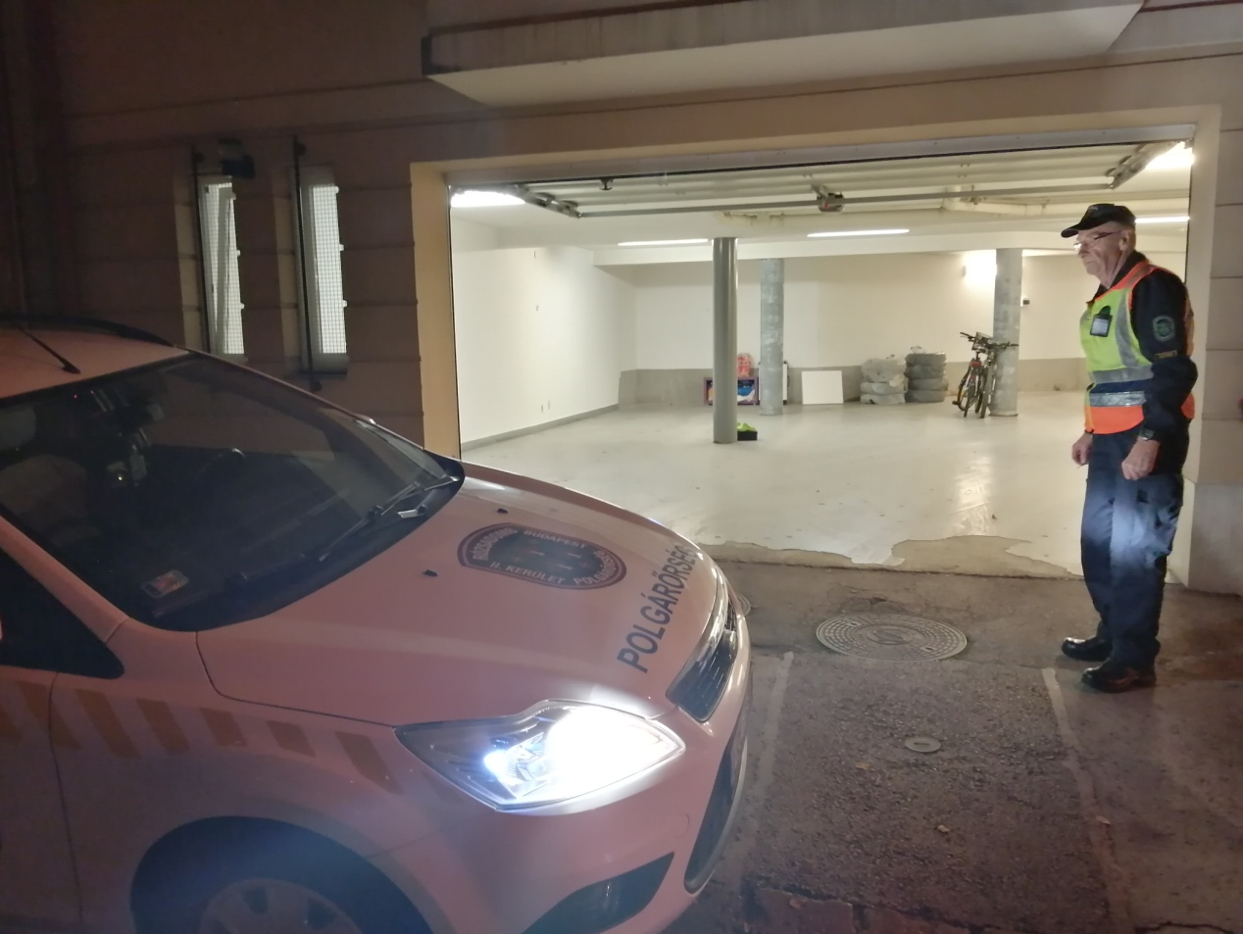

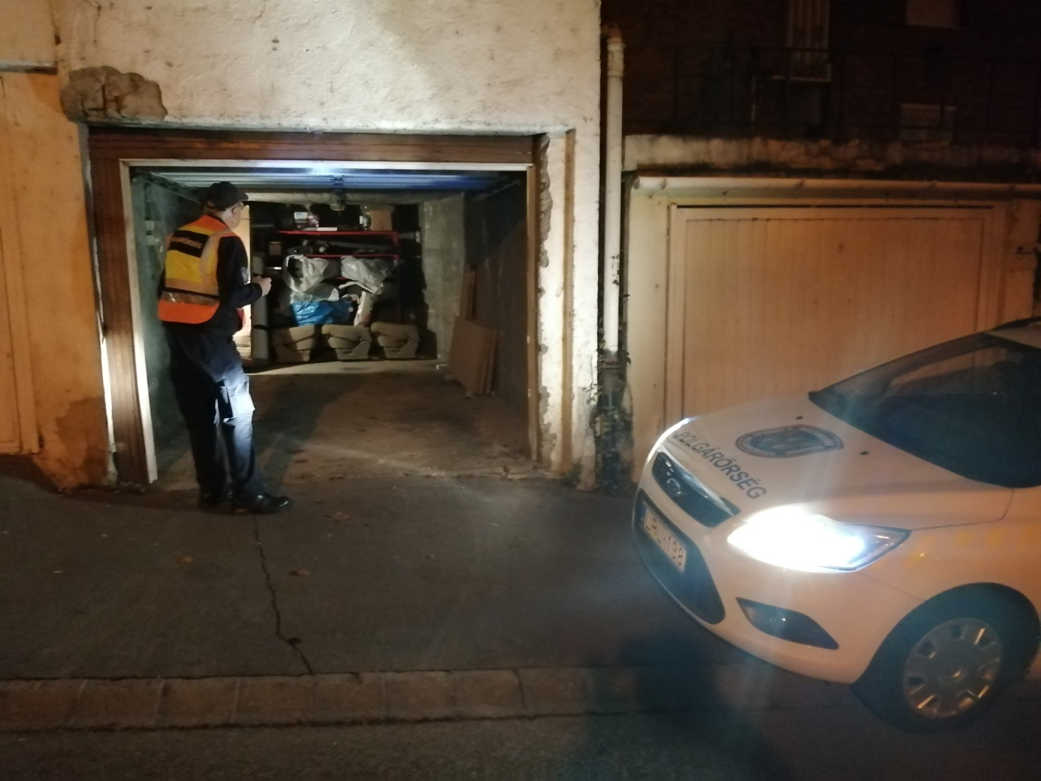

Kettő darab (egymásba rakott) hulladékgyűjő edényt ellopását hiúsította meg a kerékpáros polgárőrünk, a 18.700.-forint kár megtérült.
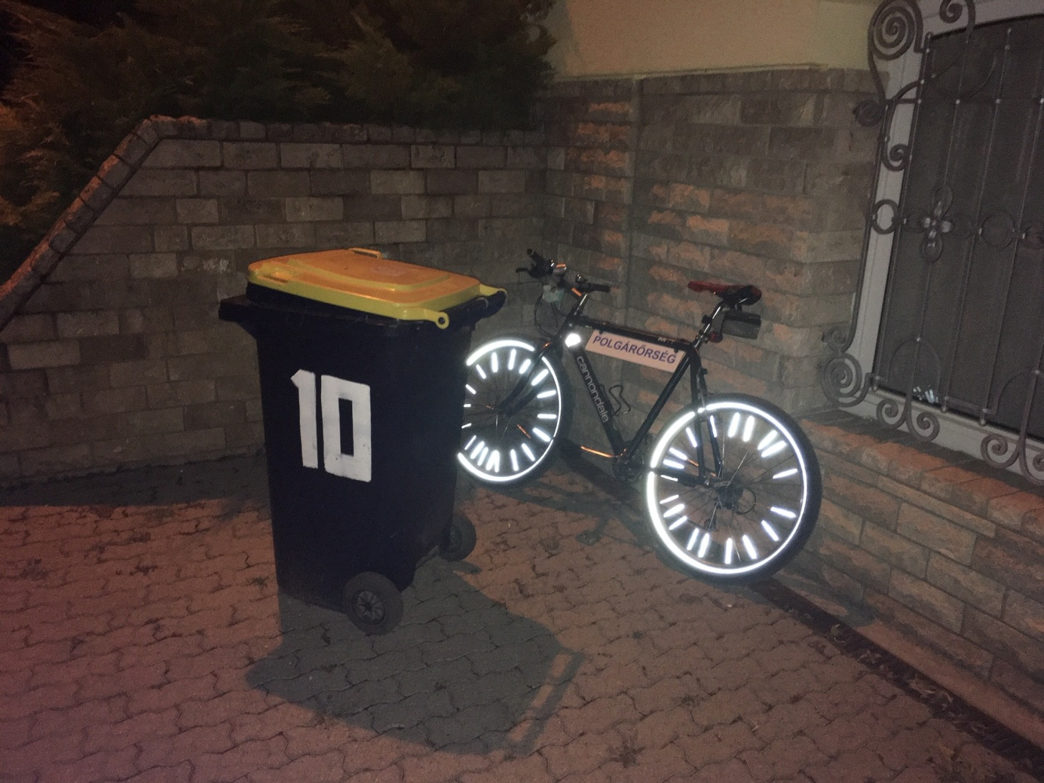

Gyermek ujjára szorult bizsu ékszer eltávolítása

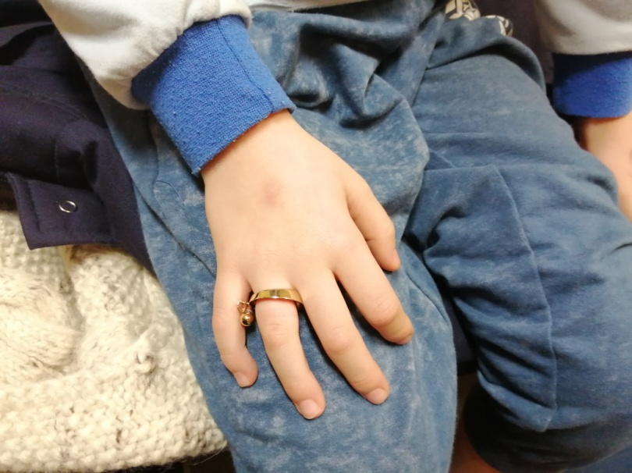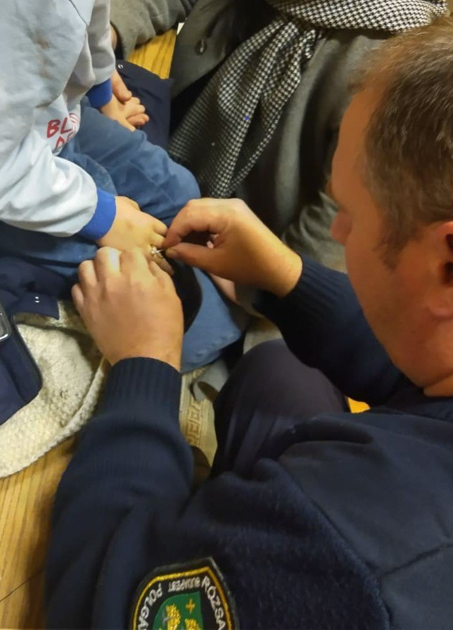

Oltjuk a Kínai büfé konyháját

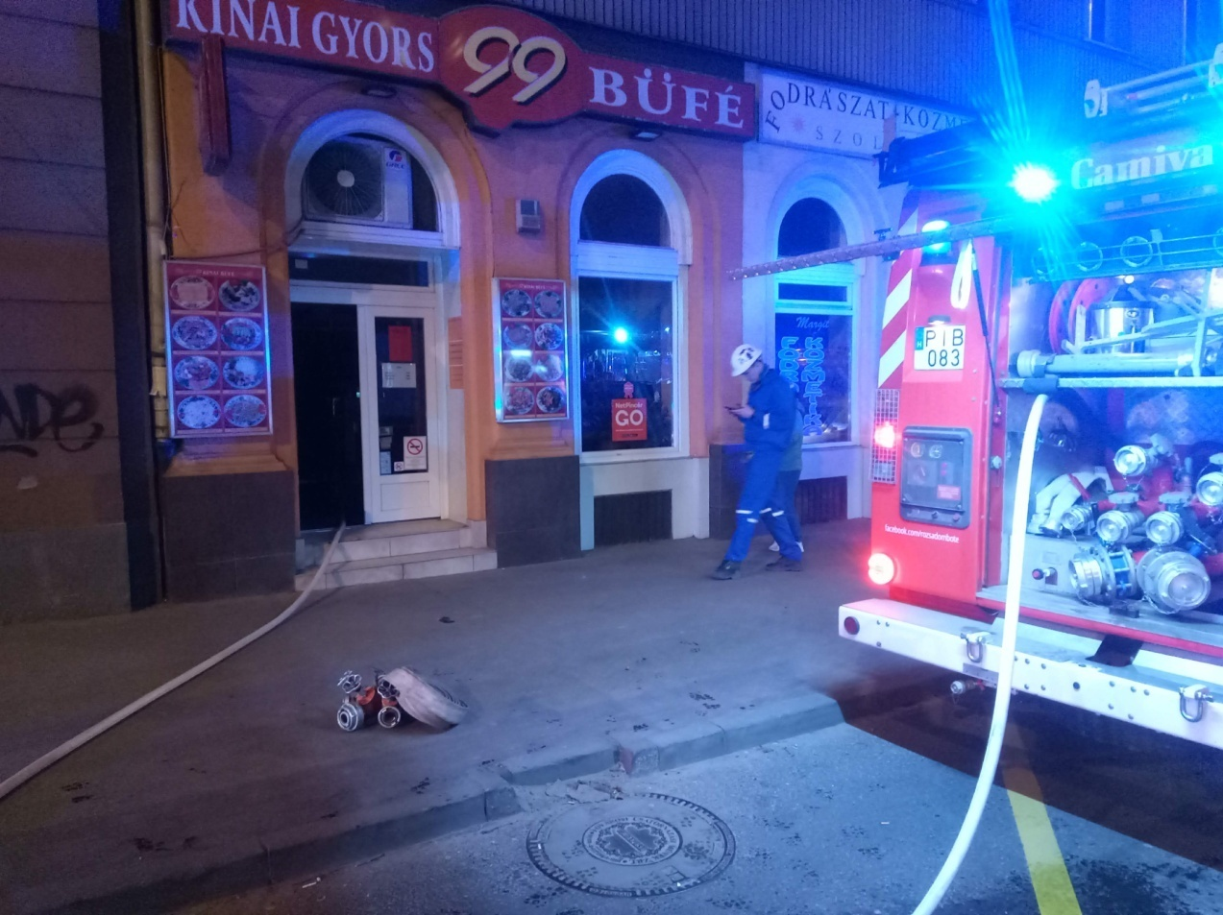

Viharkárok

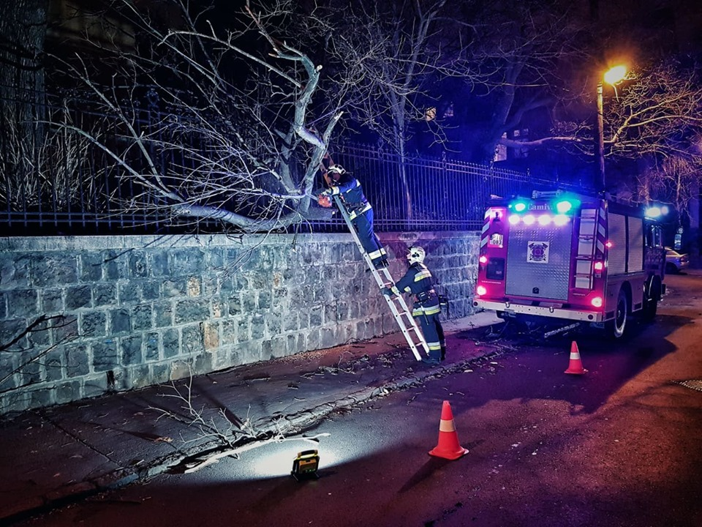

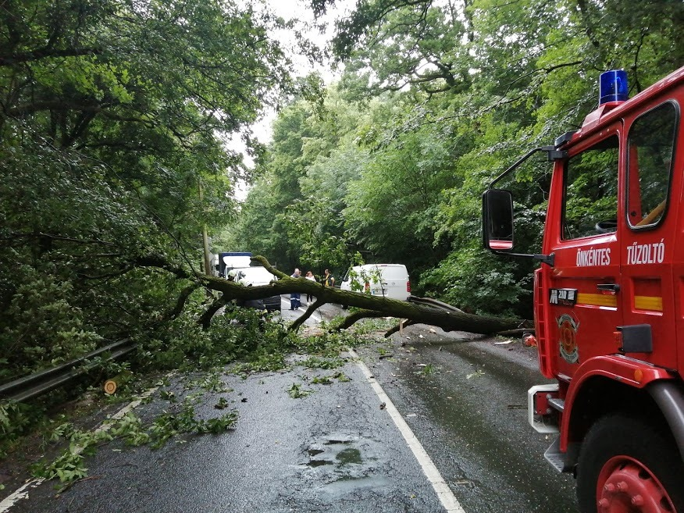

Véka utca. Leszedtük, semmiben nem keletkezett kár …

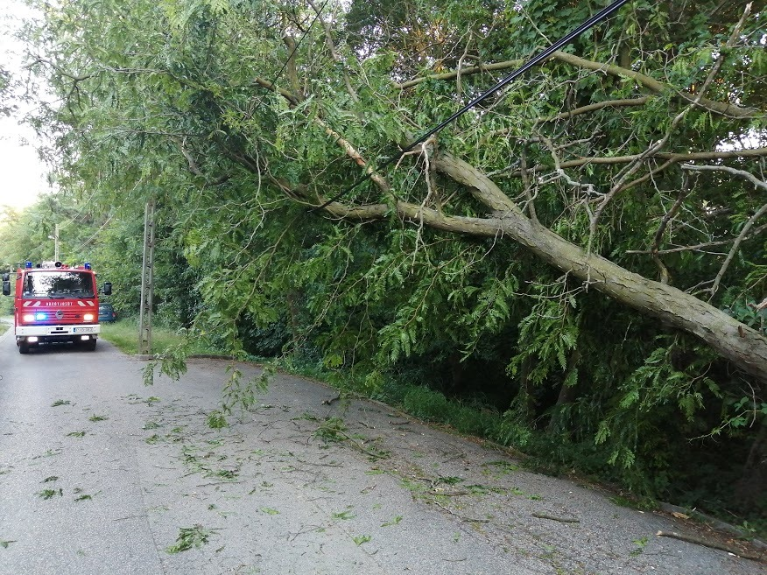

Küküllő utca

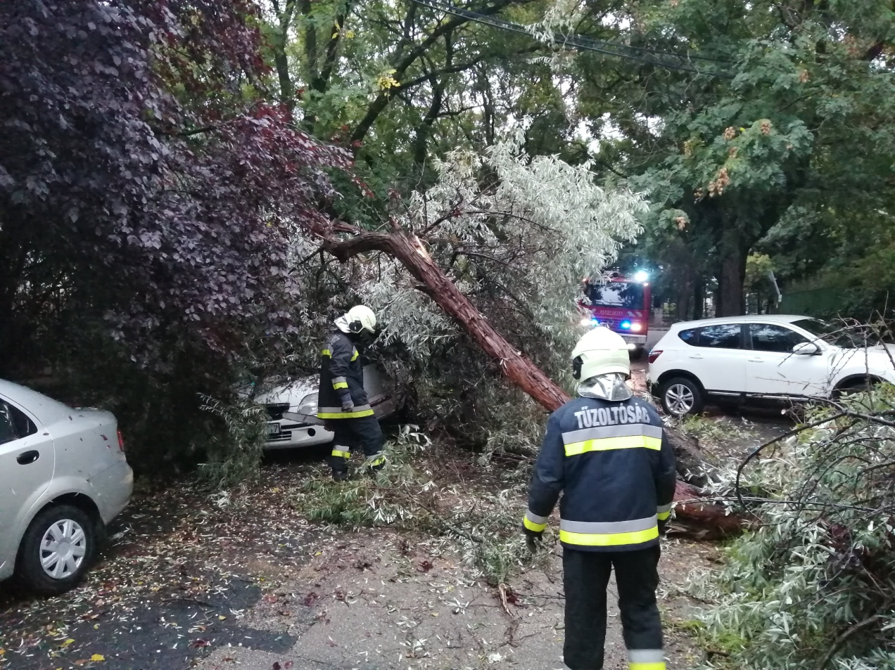

Balesetek a Hűvösvölgyi úton:

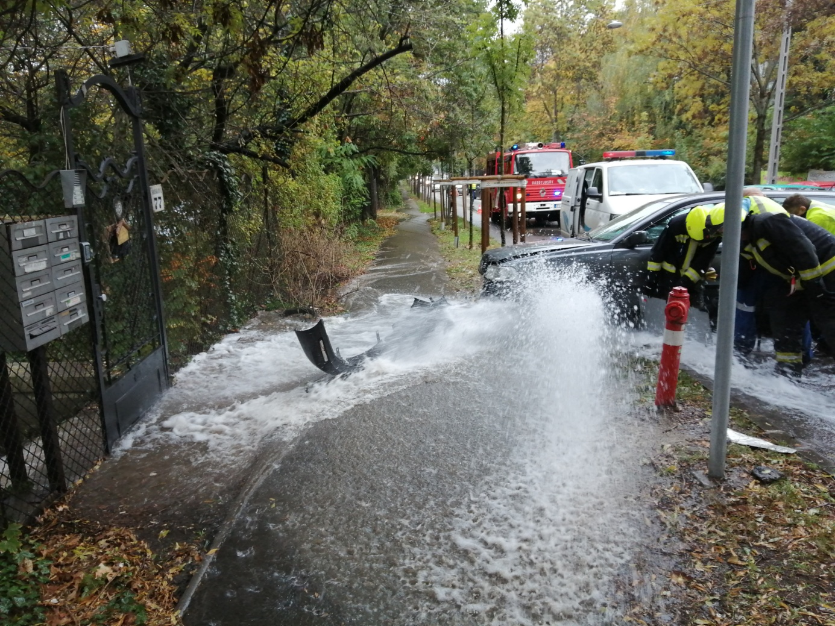

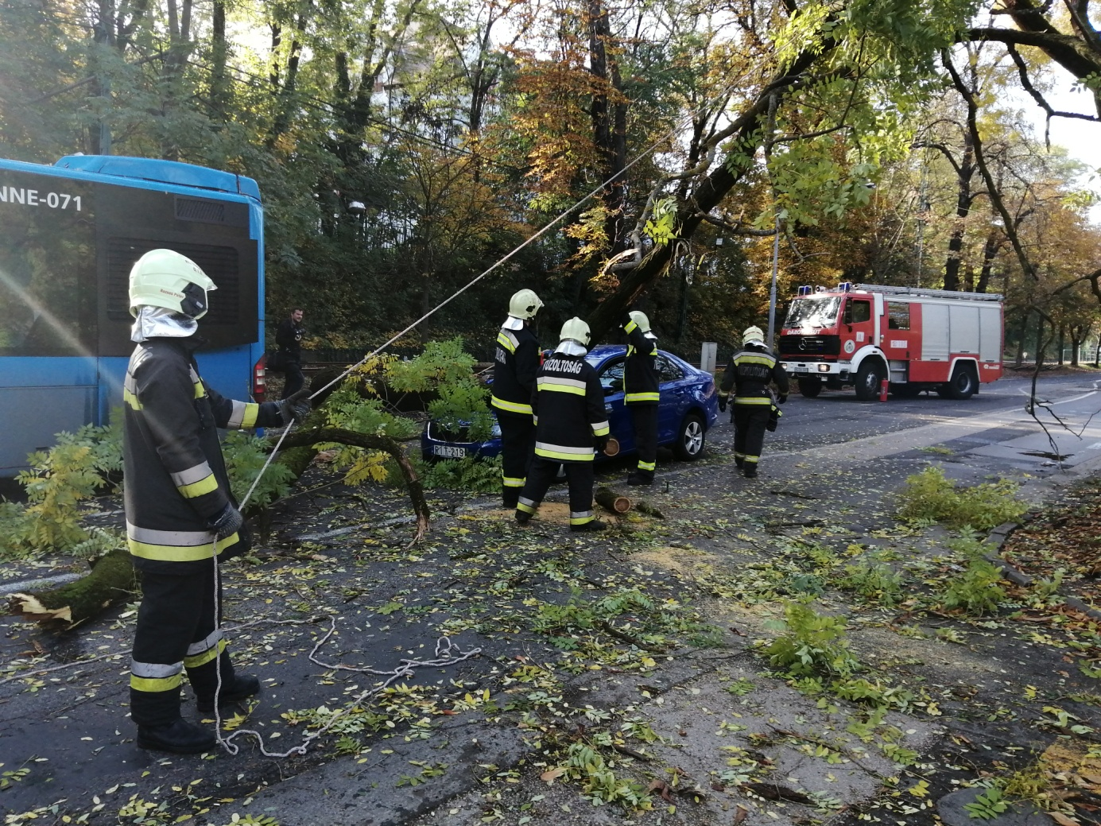

Óvodások látogatása

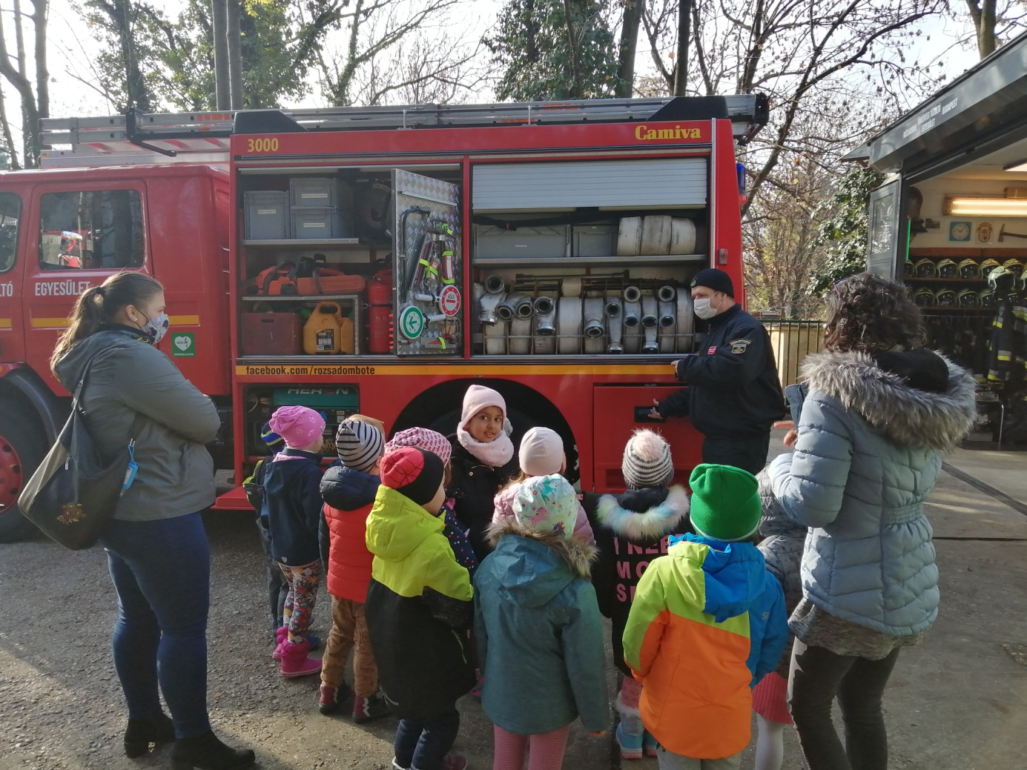

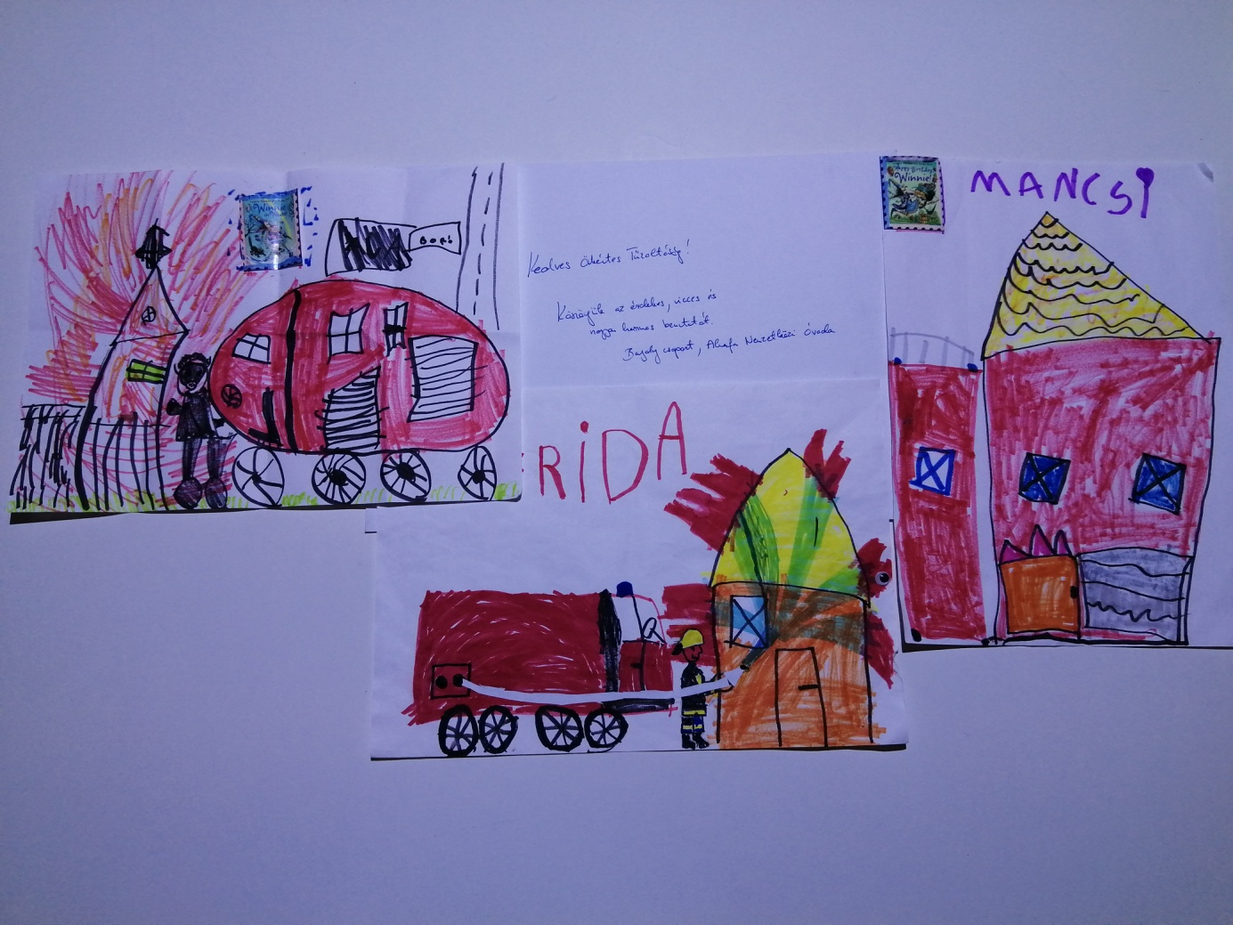

Polgárőr szolgálatok járőrútvonalai, válogatás:

